招 标 公 告
一、项目名称及发标方
项目名称：桥壳一部桥壳加工车间桥壳热压机压装夹具招标
发标方：重汽（济南）车桥有限公司
二、招标内容及形式
1、招标内容：桥壳热压机压装夹具
序号 | SAP物料号 | 工装名称 | 工装编号 | 数量（套） | 备 注
1 | 7225246 | 60T热压机压装夹具 | QX7801-0118 | 1 | 根据技术协议和 《工艺装备设计任务书》 要求进行设计制作，如有不同，以高严格要求为准。
- 招标形式：公开招标
三、交货及付款
1、交货期：自订单下发之日起60天。
2、交货地点：济南市高新区世纪大道757号重汽（济南）车桥有限公司
3、交货方式： 送货至重汽（济南）车桥有限公司并安全落地
4、货款及支付方式：
发票挂账90天，半年期商业汇票（商业汇票包括银行承兑汇票和商业承兑汇票），验收款90%，质保金10%。具体以双方最终签署的合同为准。
5、产品的质量保证期：产品检验合格后12个月。
四、投标报名及招标文件获取
拟投标人根据招标人在重汽E采通（http://ecaitong.sinotruk.com:8012）进行应标或报名。
- 已在重汽E采通系统供应商中心注册的，在E采通系统中应标。
2、未在重汽E采通系统供应商中心注册的，请先注册后在E采通系统中应标。
报名资料：营业执照副本扫描电子版（加盖公章）；法定代表人参加投标的，需提供身份证复印件（加盖公章）；授权代表参加投标的，需提供法定代表人授权委托书原件及法定代表人、授权代表身份证复印件（加盖公章）。
公示期间请尽快报名。符合投标资格条件的，在重汽E采通系统进行注册，注册审批通过后进行应标。
五、投标说明
1、投标资格条件
（1）.拟投标人必须是在中华人民共和国境内注册的独立法人机构，具有独立承担民事责任能力；注册资金不少于100万人民币（或等值其他货币）；公司成立三年以上（以营业执照成立日期到开标当日满三年为准），且经营范围满足招标人需求；并在人员、设备、资金等方面具有承担本项目的能力；
（2）.拟投标人应提供营业执照副本原件或扫描件（需盖章）；
（3）.拟投标人应提供法定代表人资格证明文件；
（4）.在“国家企业信用信息公示系统”“中国执行信息公开网”“信用中国”“天眼查”“裁判文书网”等信息平台中，无行政处罚及失信记录等信息；
（5）.拟投标人不存在严重违规或被列入招标人“黑名单”的声明；
（6）.拟投标人应提供近三年经会计师事务所审计且出具无保留意见的财务审计报告，并加盖公章，包括但不限于资产负债表、利润表、现金流量表，且未显示异常；
（7）. 拟投标人近三年内在经营活动中无与本项目有关的违法及重大违规情况；
（8）.拟投标人须认可招标人的工作指令，包括节、假日能正常开展工作的要求；
（9）.拟投标人财务状况良好，最近半年纳税正常；
（10）.拟投标人信用证明材料（信用报告）未显示异常；
（11）.拟投标人的直接或间接股东、法定代表人、董事、监事、高管非重汽员工及其亲属；
（12）.本项目不允许代理商参与投标；
（13）.本项目不接受联合体投标，拟投标人必须是最终投标单位和签订合同单位，不得以任何理由将已中标项目以任何形式分包或转包给其他单位；
（14）.无招标违规、谎报年度报告信息、提供虚假资质资料等行为或其他行政处罚记录。
（15）.投标方应保证所供货物（或设备）必须符合当前国家或地方最新安全、环保、消防、职业健康最新法律法规及《机械制造企业安全生产标准化规范》、《吊具、锁具安全规程》等国家相关安全标准的各项要求 。确保货物在使用管理过程中满足《职业健康安全管理体系》《环境管理体系》等方面的国家标准、规范及地方规章要求。
2、报价
（1）投标人根据招标方报价资料、技术协议等要求进行合理报价。
（2）所投标的标的物必须全部报价，否则投标视为无效；所有报价货币单位为：元（人民币含税）。
六、议程安排
1、公告时间：2026年2月9日（若有变动另行通知）
2、报名截止时间：2026年2月14日18点（若有变动另行通知）
3、重汽E采通系统应标截止时间：2026年2月14日18点
4、技术答疑
答疑时间：截止至2026年 2月14日18点前，逾期不受理
答疑方式：书面、传真、邮件
联 系 人： 谭伟
电 话：0531-58068428 15634112286
5、商务答疑
答疑方式：书面、传真、邮件
联系人：刘
电话：0531-58068357 15153165075
邮 箱：qxgcgls@163.com
七、其他说明
1、所有参与招标的供方均需履行对中国重汽产品价格、供货及质量等方面的承诺，特别是中标的单位，如出现供货、质量或其他影响到我公司正常生产经营秩序和经济效益的问题时，必须接受包含但不限于扣除货款、没收质量保证金、罚款直至取消其供方资格的处罚措施。
2、本文件最终解释权归重汽（济南）车桥有限公司。

重汽（济南）车桥有限公司
桥壳加工一部加工车间桥壳热压机压装夹具（QX7801-0118）招标
招

标

书

招 标 人：重汽（济南）车桥有限公司
2026年2月

第一章 投标说明及文件编制
一、投标说明
1、报价
（1）投标人根据招标方报价资料、技术协议等要求进行合理报价。
（2）所投标的标的物必须全部报价，否则投标视为无效；所有报价货币单位为：元（人民币）。报价式详见附件2。
2、询标
凡对本次招标提出的询问，技术方面可咨询重汽（济南）车桥公司桥壳加工一部桥壳加工车间，咨询电话15634112286 谭伟，均以招标方的传真、邮件、书面答复为准。
3、投标文件的组成
3.1技术标：
(1)工装设计方案总体描述
(2)关键加工设备（提供设备品牌型号、技术参数等信息）
(3)检测设备（提供设备品牌型号、技术参数等信息）
(4)工装模具设计能力及制作工艺水平（提供中高级职称人员证书复印件、制作工艺描述等）
(5)计算机模拟能力（提供三维设计软件等资料信息）
(6)质保期及售后服务能力
(7)产品供货计划或生产加工计划
（8）类似业绩并提供合同复印件（格式6）
(9) 技术规格偏离表（格式5）
3．2商务标（开标一览表）：
（1）报价单（格式2）
（2）报价明细表—采购分解报价表（格式3中报价汇总表）
（3）商务条款偏离表（格式4）
3.3资质证明文件：
（1）投标人提供具有统一社会信用代码的营业执照副本复印件；必须是独立法人机构，具有独立承担民事责任能力，投标人注册资金不低于投标报价且不低于壹佰万元；公司成立三年以上（以营业执照成立日期到开标当日满三年为准）；且经营范围满足招标人需求；
（2）投标人在人员、设备、资金，环保等方面具有承担本项目的履约能力信息资料；
（3）投标人在“国家企业信用信息公示系统”、“中国执行信息公开网”、“信用中国”、“天眼查”“裁判文书网”等信息平台中，无与招标项目相关的行政处罚；
（4）投标人不存在严重违规或被列入招标人“黑名单”证明；
（5）投标人须提供经审计的近三年财务报表，并加盖公章，包括但不限于资产负债表、利润表、现金流量表；
（6）投标方的直接或间接股东、法定代表人、董事、监事、高管非重汽员工及其亲属的证明；
（7）法定代表人参加投标的，需提供身份证复印件；授权代表参加投标的，需提供法定代表人授权委托书原件及法定代表人、授权代表身份证复印件（格式1）；
（8）投标人《投标保证金缴纳凭证》证明及投标保证金退付表（格式7）；
（9）企业最近半年完税证明、信用证明材料（征信报告）；
（10）年度纳税信用评价信息（可从电子税务局查询截图，需加盖公章）；
（11）企业对外担保说明（写明贵单位对外有无对外担保和质押业务，需加盖公章）；
（12）投标人不存在与本项目有关的违法及重大违规情况。
（13）投标方应保证所供货物（或设备）必须符合当前国家或地方最新安全、环保、职业健康最新法律、法规及《机械制造企业安全生产标准化规范》各项要求。确保货物在使用管理过程中满足《职业健康安全管理体系》、《环境管理体系》等方面的国家标准、规范及地方规章要求。
3.4投标文件的装订
（1）投标文件按统一格式填写，装订成册。
（2）投标文件商务标、技术标各一式五份（一正四副），开标一览表一份，资质文件一份。
特别要求，商务标、技术标、资质文件一定要分开密封。
4、投标方需将商务标书、技术标书、资质证明文件加盖公章后，分别作成PDF电子版，在重汽E采通系统应标使用。
5、本次招标通过资质审验的投标方进入开标环节,采取技术标、商务标分开评标的模式。
二、议程安排
1、公告时间：2026年2月9日（若有变动另行通知）
2、报名截止时间：2026年2月14日18点（若有变动另行通知）
3、重汽E采通系统应标截止时间：2026年2月14日18点
4、技术答疑
答疑时间：截止至2026年 2月14日18点前，逾期不受理
答疑方式：书面、传真、邮件
联 系 人： 谭伟
电 话：0531-58068428 15634112286
5、商务答疑
答疑方式：书面、传真、邮件
联系人：刘辉玲
电话：0531-58068357 15153165075
邮 箱：qxgcgls@163.com
6、项目投标
投标截止时间：2026年3月2日18点前
7、开标时间及方式：
2026年 2月3日9点，视频开标，重汽E采通（请携带笔记本电脑），若有变动另行通知。
三、投标保证金
1、投标人在递交投标文件的同时，应提供不少于伍仟元的投标保证金。投标保证金应在投标截止时间3日前将投标保证金从投标人单位基本帐户转出并到账或银行保函电子版确认（保函原件于开标之日交于招标人），否则按否决投标处理；未按规定提交保证金的投标人，其投标文件按否决投标处理。
2、投标保证金应采用下列任何一种形式：
（1)由一家在中华人民共和国境内的银行用招标文件提供的格式或招标人接受的其它格式出具的银行保函，其有效期应超过投标有效期10日；
（2)银行转账。
3、投标有效期：90天。
4、未按要求提交投标保证金的投标将被视为非实质性响应，并予以拒绝。
5、中标人的投标保证金在与招标人签订了合同并提交了履约保证金（如需要提交）后无息退还。
6、未中标的投标人的投标保证金将尽速并不晚于投标有效期期满后无息退还投标人。
7、发生下列情况之一，保证金将被没收。
（1）截至开标前 3 天，投标方无正当理由、未以书面形式递交说明而在投标截止日不来
投标的；
（2）投标方递送文件后，无正当理由放弃投标的；
（3）自中标（成交）通知书发出之日起 30 日内，中标（成交）方无正当理由不签订合同的；
（4）投标过程中被查实有串标、围标、陪标等违规违纪行为的；
（5）供应商有违约违规行为或被投诉、举报的，在调查处理期间，保证金暂不退还，待调查处理结束后按有关规定处理。
8、投标保证金帐户如下（该账户为招标人授权用于收取该项目投标保证金的有效
账户）：
开户银行：【浙商银行股份有限公司济南分行】
户名：【重汽（济南）车桥有限公司】
账号：【4510000010120100527995】
转账附言请备注用途：桥壳加工一部加工车间桥壳热压机压装夹具（QX7801-0118）投标保证金
四、评标
1、评标
为保证项目招标质量，由招标人组织、按国家法律法规及公司《招标采购管理流程》要求，设立评标专家小组，本着公平、公正、公开的原则，在最大限度地满足招标文件实质性要求的前提下，对招标文件中规定的各项因素进行评审，采用技术入围合理最低价中标方式。
1.1通过现场资质审验的投标方进入技术标环节。
1.2技术标：在满足技术要求的前提下（含技术澄清），推荐至少 3 家候选中标人进入商务标。
1.3商务标：技术标评分不带入商务标，原则上按照合理最低价选择中标厂家，与候选中标人在其报价的基础上开展二级商务谈判，确定推荐中标人。
- 技术标评分标准

序号 | 类别 | 评审内容(满分100分)
1 | 技 术  部 分 | 关键加工设备（0-10分） | 提供设备品牌型号、技术参数等信息，有加工投标产品的设备能力
2 | 技 术  部 分 | 检测设备 （0-10分） | 提供设备品牌型号、技术参数等信息，有检测投标产品的能力
3 | 技 术  部 分 | 工装模具设计能力及制作工艺水平（0-10分） | 提供中高级职称人员证书复印件及社保参保证明；制作工艺描述等
4 | 技 术  部 分 | 计算机模拟能力：（0-10分） | 有三维设计软件
5 | 技 术  部 分 | 类似业绩  （0-15分） | 与招标产品、生产设备、生产工艺类似业绩，业绩较好得11-15分，业绩一般得10分；与招标产品、生产设备、生产工艺部分类似业绩，得2-9分；无类似业绩0分。
6 | 技 术  部 分 | 工艺方案整体描述（0-25分） | 根据投标书总体描述情况或现场答疑情况由专家自主综合评价。
7 | 技 术  部 分 | 供货周期  （0-10分） | 优于招标文件要求得6-10分 ；满足招标文件要求得5分；不满足0分。
8 | 技 术  部 分 | 质保期及售后服务（0-10分） | 售后服务措施得当，质保期优于招标文件要求6-10分、满足招标文件要求5分；不满足0分。

3、本项目每个分包最终只产生一个中标人。
4、出现下列情形之一，招标人有权否决所有投标人的投标，并终止招标
（1）符合条件的投标人或者对招
标文件做实质响应的投标人不足三家的；
（2）出现影响采购公正的违法、违规行为的；
（3）因重大变故，采购任务取消的；
（4）评标委员会经评审，认为所有投标都不符合招标文件要求的；
（5）招标人认为其他应终止招标的情形。
5、投标人有下列情形之一，其投标将被视为废标，招标人将严格按照《中华人民共和国招标投标法》及相关法律、法规及规章制度的规定行使权利。投标人给招标人造成损失的，招标人有索赔的权利，投标人应予以赔偿。
（1）投标人提供的有关资格、资质证明文件不合格、不真实或提供虚假投标材料；
（2）投标人在报价有效期内撤回投标；
（3）在整个评标过程中，投标人有企图影响评标结果公正性的任何活动；
（4）投标人以任何方式诋毁其他投标人；
（5）投标人串通投标；
（6）以他人名义投标或者以其他方式弄虚作假，骗取中标的；
（7）不同单位的投标人负责人为同一人或者存在控股、管理关系的；
（8）中标人不按规定签订合同；
（9）投标人被举报、检举，并经招标方查实无误的；
（10）法律、法规规定的其他情况。
五、投标文件签署
1.法定代表人或投标人授权代表必须按招标文件的规定在投标文件加盖投标人单位公章，不得使用其它形式如带有“专用章”等字样的印章，否则投标将被视为无效。如投标人对投标文件进行了修改，则须由投标人的法定代表人或授权代表在修改的每一页上签字或加盖公章。
2.任何行间插字、涂改和增删，必须由投标人的法定代表人或授权代表签字或加盖公章后才有效。
六、合同签订
1、确定中标结果后，招标人向中标人发放《中标通知书》；中标人接《中标通知书》15日之内，按照招标文件及投标文件的约定，签订合同。
2、中标人应当按照合同约定的履约责任，在保证质量的前提下完成中标项目，不得将中标项目转包给他人，否则视为违约，招标人有权解除合同。
3、中标人由于履行义务的能力或信用有严重缺陷，招标人有权取消其中标资格，招标人将从中标候选单位中依序重新确定中标人，或重新组织招标。
4、合同以双方最终签署的版本为准。
七、中标人瑕疵滞后发现的处理原则
无论基于何种原因，各项本应作为拒绝处理的情形，即便未被及时发现而使该中标人通过了资格审核、现场复审、终评或其他所有相关程序，包括已签订合同，招标人有权取消其中标资格，一旦中标人被拒绝或该中标人此前的评议结果被取消，因招标产生的相关的费用以及一切损失均由中标人承担。
八、其他
1、其余未尽事宜均以最终签署的协议（或合同）约定为准。
2、要求招标人或相关合同签订单位提供的配合，在标书文件中说明。
3、凡对本次招标提出的问询，均以招标人的书面答复为准。招标人的任何工作人员对投标人所作的任何口头解释、介绍、答复，对招标人和投标人均无任何约束力。
4、投标人应承担所有与准备和参加投标有关的全部费用，招标人在任何情况下均无义务和责任承担此费用。
九、解释权

本招标文件的最终解释权归招标人，当对一个问题有多种解释时以招标人的书面解释为准。招标文件未做须知明示，而又有相关法律、法规规定的，招标人对此所做解释以相关的法律、法规规定为依据。
十、投标文件格式要求

格式一

投标文件签署授权委托书
本授权委托书声明：我 (法人代表姓名) 系 (投标人名称，公司名)的法定代表人，现授权委托 (投标人名称，公司名) 的 (代理人姓名) 为我公司签署重汽（济南）车桥有限公司钻夹具项目的投标文件和中标后合同签订的法定代表人的授权委托代理人，我承认代理人全权代表我签署本项目的投标文件和中标后合同的内容。
代理人无转委权，特此委托。

代理人姓名：
身份证号码：
职务：
附法人代表、代理人有效的身份证正反两面复印件

投标单位：（盖章）

法定代表人：（签字）

日期： 年 月 日

格式2 报价单
序号 | SAP物料号 | 工装名称 | 工装编号 | 数量（套） | 单价  （元，未税） | 合计  （元） | 工 期 | 备 注
1 | 7225246 | 60T热压机压装夹具 | QX7801-0118 | 1 |  |  | 60天 | 根据技术协议和 《工艺装备设计任务书》 要求进行设计制作，如有不同，以高严格要求为准。
 |  | 总 计： | / | 1 | / |  |  | 不含税价
 |  | 金额大写（含税、人民币）： |  |  |  |  |  | 增值税率：13%

填报人： 日期：
报价单位章

格式3 报价明细表
详见报价资料—采购分解报价表

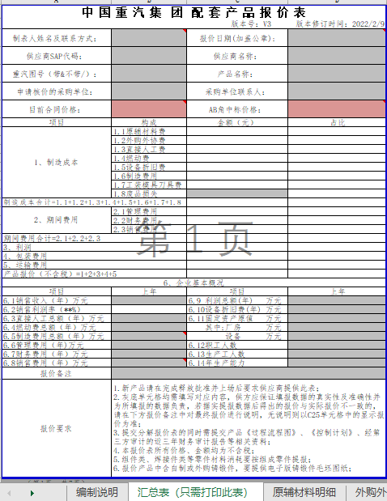

格式4 商务条款偏离表

招标项目：
项目 | 招标文件要求 | 响应规格 | 是否偏离  （提供说明）

投标人名称：（盖章）
法定代表人（委托代理人）： （签字）
日期：
注：为避免歧义，无偏离也应要提报该表，并注明“无”字。如无该表则即使在其它部分已反映，将也被视为“无偏离”。

格式5技术规格偏离表

招标项目：
序号 | 招标要求 | 响应规格 | 是否偏离

投标人：（盖章）
法定代表人（委托代理人）：（签字）

日期：

注：为避免歧义，无偏离也应要提报该表，并注明“无”字。如无该表则即使在其它部分已反映，将也被视为“无偏离”。

格式6 近三年国内同类项目业绩一览表

序号 | 采购单位 | 项目名称 | 数量 | 合同金额 （万元） | 合同签订时间 | 联系人及  联系电话
1
2
3
4
5

注：提供三年国内同类产品的制造销售业绩（用户名单、联系方式）。

投标人：（盖章）
法定代表人（委托代理人）：（签字）

日 期

格式7
项目名称：桥壳加工一部加工车间桥壳热压机压装夹具
日期： 年 月 日
投标保证金退付表
投标人单位名称：
开户银行：
户名：
账号：
纳税人识别号：

投标人名称（盖章）： 法定代表人或授权代表签字：

第二章
编号：

工具工装产品采购协议

需 方：重汽（济南）车桥有限公司

供 方：

需方：重汽（济南）车桥有限公司

供方：

本合同是供需双方于济南市【高新】区签署，所列各项条款已经供需双方协商一致。

第一条、标的、价格及支付
1.1供货产品名称、编号，详见附件《采购明细清单》
1.1.1合同数量为1件。
1.1.2本合同单价是指产品到达需方指定地点的含税不含税价格,包括但不限于合同设备、外购、外协、配套件、原材料及设计、生产制造、检验、油漆、包装、随机备品备件、易损件、保险、管理、运杂、安装、调试、培训、配合、刀具、图纸资料及双方约定的交货方式相关费用等全部费用。
1.2本合同含税总价为 元，不含税总价为 元，本合同执行【13】%的税率，如国家出台新政策对增值税率进行了调整，则不含税价款不变，本合同含税总价在不含税价基础上根据国家最新税率进行相应的调整。
1.3、结算方式：半年期商业汇票（包括银行承兑汇票和商业承兑汇票）【产品全部到货并经需方终验收合格后，供方开具全额增值税专用发票，供方发票经需方审核无误后挂账，挂账之日起满90日后，支付合同总价的90%；合同总价的10%作为本合同的质量保证金；质保金单独记账，不列入正常货款支付账目；质量保证金在本合同约定的质量保证期内不计利息，待质量保证期满后，产品无质量问题，乙方向甲方提交相应金额的收据及使用单位的使用情况说明，经甲方依照财务制度审核无误后支付；如有质量问题，质量保证金予以扣除。
1.4、供方在收到需方发出的索赔费用、考核扣款等通知后3日内应给予书面的答复,否则视为同意。
1.5、因发票违规给需方造成的增值税、所得税等损失，由供方承担相关责任，包括但不限于税款、滞纳金、罚款及其他相关损失。
第二条、采购订单要求
2.1、合同订单的执行
2.1.1到货日期：
交货地点：
2.1.2供方就供货意向同需方签订的其他约束性文件（例如：供货保障协议等）同样具备法律效应，供方应严格执行。
2.1.3供方满足需方交货数量、交货地点和交货时间的要求。当供方不能满足需方的交货数量、交货地点和时间要求时，供方接到采购订单2天内以书面形式向需方解释不能执行采购订单的原因，以便于需方及时采取措施。上述情况下，需方按照双方确认的供方实际交付的工具工装产品数量进行结算。需方通过要货通知单要求供方交付但供方未实际供货的工具工装产品，如供方欲事后再次交付，需方有权选择折价接受货物或不再接受供方的供货。
2.1.4在合同执行过程中，需方作出采购订单变更时，应以书面的形式，在约定送货时间前通知供方，供方应以变更后的要求交付。
2.2、工具工装产品包装规定
供方须对其所供工具工装产品的包装质量负责，须保证工具工装产品的品质在运输、装卸与仓储过程中无变化。因包装防护不当造成的工具工装产品品质变化及其它损失，全部由供方承担。
2.3、合同履行地
2.3.1本合同履行地为【济南市高新区】
2.3.2供方承担工具工装产品的运输、装卸，工具工装产品在需方相关人员确认签收以前，货物产权属于供方所有，工具工装产品丢失、损毁等所有风险由供方承担。
2.3.3供方所供工具工装产品经需方授权人员确认签收后产权属需方所有，工具工装产品的丢失、损毁等相关责任由需方承担。
2.3.4供方送货至需方指定地点。运输方式由供方按照需方要求自行确定，运输费用由供方承担，并承担运输途中发生的风险。
2.3.5供方送货时需使用满足需方要求的运输车辆，如：供方进入需方方厂区送货的，须使用重汽品牌车辆。
第三条、技术要求
3.1、供方所供工具工装产品的规格型号、技术标准、产品技术性能必须符合国家行业标准以及相关的环保、能源等方面的法律法规要求和标准。如供方所供工具工装产品不符合前述要求和标准，需方有权拒绝接受，且供方应赔偿因此给需方造成的全部损失。
3.2、如供方需要根据需方提供的技术要求或图纸进行生产并供货的，根据该技术要求或图纸所知悉、掌握或改进的任何技术、信息（包括但不限于商标、专利、产品外观或产品生产制造的过程、方法、技术）所涉及的全部知识产权（包括但不限于所有权、使用权、申请权、许可权等）均归需方、需方母公司或母公司其他关联方所有。如供方侵犯需方的知识产权及商业秘密，需方将依据法律程序进行处理并追究供方责任。
第四条、质量要求
4.1、工具工装产品的检验
4.1.1供方应根据需方的工具工装产品质量要求，制定产品的检验规范、标准，并报需方备案。如有更改，应在接到订单3个工作日内书面通知需方，否则由此引起的因检验标准不统一所造成的损失，由供方全部承担。
4.1.2如需方需要配置必要的检测器具和试验设备，供方可提供必要的方便，涉及的费用由双方协商确定。
4.1.3需方有权对供方提供的产品实施质量监督抽查，供方承诺免费提供抽样检验的零部件，质量监督抽查所发生的试验检测费用：如样品试验合格，费用由需方承担；不合格时由供方承担；第一次抽查不合格的产品，二次复检费用由供方承担。
4.1.4供方交付工具工装产品均须随货携带产品合格证或检验报告，根据国家相关法律法规要求需提供有关质监部门或其他相关部门的检测报告的，供方应予以满足。否则，需方将按入库检验不合格处置，由此引起的一切责任均由供方承担。
4.1.5为加大对工具工装产品的质量控制力度，需方将适时地开展质量稽查工作。必要时，派员赴供方处进行产品稽查，供方应给予配合。稽查结果纳入需方对供方的评价。
4.2、不合格工具工装产品的处置
4.2.1让步接收：工具工装产品有轻微不合格，但仍能满足使用性要求，或需方通过自行处理能满足使用性要求的，可采取让步接收方式。让步接收的工具工装产品，供方须做降价处理，降价幅度视工具工装产品不合格的程度在工具工装产品价格的5%～15%范围内确定。
4.2.2退货：工具工装产品存在严重的质量不合格，做退货处理。退货所造成需方的一切损失由供方承担。
4.2.3 质量索赔：对因供方提供的工具工装产品质量不合格给需方造成设备停产所发生的经济损失，由需方向供方索赔、追偿。
4.2.4 质量违约金：对因供方提供的工具工装产品质量不合格，给需方造成一定经济、声誉、形象等方面的损失，需方视程度要求供方支付1000元至10000元作为违约金。
4.2.5 取消供方资格：因供方提供工具工装产品2次以上不合格的，给需方造成损失，除支付违约金外，需方有权决定停止本合同的执行。
4.2.6需方根据实际情况采取上述处置方式，除非供方提出相关证明，否则供方须无条件接受。
第五条、 现场及售后服务
5.1、工具工装产品的服务
供方须对其所供工具工装产品做出服务承诺，并承担质量保证责任，质量保证期自需方对工具工装产品终验收合格之日起【12】个月。
5.2、工具工装产品现场服务
5.2.1供方提供的工具工装产品在需方装配、调试、仓储过程中发现不合格时，供方须及时提供有效地服务和处理，涉及的费用由供方承担。
5.2.2遇到需方难以处理的问题时，供方须免费及时派遣专业的技术人员到现场配合需方把问题解决和处理。
5.3、工具工装产品售后服务
5.3.1供方须对所供产品的质量负责,对因产品质量引起的相关损失负责，承担与己有关的售后服务相关费用。
5.3.2供方有责任向需方提供其产品的技术服务资料，如《产品使用说明书》、《零部件图册》、《易损件清单》、《产品维修手册》等，并提供上述资料的电子版文档。
5.3.3供方应主动地将产品状态、质量隐患信息及时地向需方通报，以便跟踪并进行及时有效地处理。
5.3.4合同双方都有责任和义务针对反馈的质量信息进行分析，并将分析的结论与质量纠正和改进联系起来，有针对性地实施纠正和改进，从而不断改进和提高产品质量。
第六条、知识产权保证
为确保供需双方所签订的采购合同的签订和履行不侵犯他人的知识产权，以保障采购合同的履行，维护供需双方的共同利益：
6.1知识产权保护
供方根据需方提供的技术要求或图纸进行生产并供货的，根据该技术要求或图纸所知悉、掌握或改进的任何技术、信息（包括但不限于商标、专利、产品外观或产品生产制造的过程、方法、技术）所涉及的全部知识产权（包括但不限于所有权、使用权、申请权、许可权等）均归需方及其关联方所有。供方确认并同意：
6.1.1未经需方书面许可，供方不得行使上述知识产权；已经需方许可的，供方仅为履行本协议项下的义务使用；
6.1.2严格按照需方技术文件和要求生产产品并进行标识；
6.1.3不将涉及需方知识产权的产品销售给任何需方及其关联公司之外的第三人；
6.1.4不以任何形式和理由将需方知识产权许可第三方使用；
6.1.5不得向第三人泄露上述知识产权，即使在本协议终止后；
6.1.6本协议终止后，供方立即停止使用上述知识产权。
6.2商业秘密
6.2.1对于需方的商业秘密，供方承诺：（1）严守机密，并采取所有保密措施和制度保护该秘密，并要求其员工保密和保护；（2）不泄露任何商业秘密给任何第三方；（3）除用于履行与双方的合同之外，任何时候均不得利用该秘密；（4）不复制或通过反向工程使用该秘密。
6.2.2商业秘密的保密期限：（1）在本协议执行期间全程有效；（2）双方在本协议执行期结束后，双方在5年内仍承担全部的保密义务。
供方如违反上述约定，供方同意需方有权自行决定从需方应付供方产品货款或其他款项中直接扣除上述款项，不足部分有权要求供方补偿，若发生第三人向需方或中国重汽提出任何请求或赔偿，包括但不限于直接和间接的经济损失、调查取证费、差旅费、诉讼费、律师费等，均应由供方承担，并保证需方或中国重汽的利益不受任何损害。
6.3供应商的承诺
6.3.1供方保证供应给需方的所有产品、材料、图纸、技术要求不侵害任何第三人的知识产权或其他权利。
6.3.2如供方提供给需方或需方关联单位（如需方母公司等，下同）的产品、材料存在侵犯第三人知识产权或其他权利的问题，发生第三人向需方或需方关联单位提出任何请求或赔偿，供方应自行承担由此产生的全部责任，保证需方或需方关联单位的利益不受任何损害。
6.3.3如第三人因此向需方或需方关联单位提出任何形式的索赔，包括但不限于直接和间接的经济损失、调查取证费、差旅费、诉讼费、律师费等，均应由供方承担，在确定赔偿金额后，供方应直接向第三人全额赔偿；如需方或需方关联单位因此被有权机关决定承担罚款及赔偿等责任，供方应按有权机关规定（包括支付方式和时间等）向有权机关缴纳或向第三人支付需方或需方关联单位承担的全部金额。对于需方因此被第三人进行的任何索赔，供方也应按此向需方、需方关联单位进行立即支付。
6.3.4供方如未按上述约定承担相关责任，供方同意需方或需方关联单位有权自行决定从需方或需方关联单位应付供方产品货款或其他款项中直接扣除上述款项，不足部分有权要求供方补偿。
第七条、针对环境与职业健康安全管理体系的承诺
供方根据环境与职业健康安全管理体系对所提供物资的要求做出以下承诺：
7.1承诺遵守国家和地方有关职业健康安全、环境保护的法律法规及其他要求；
7.2承诺对所提供的物资及服务可能产生的环境影响和职业健康安全风险进行全过程控制，并防止上述风险的发生。
7.3坚持和谐发展，创造企业内部安全、健康的工作环境，承担企业的社会责任，做社会的有益成员。
第八条、物资代管
经供需双方协商，供方同意将其供应需方的物资，交给需方代管，并就以下条款达成协议：
8.1供方同意将供给需方的物资预投入需方代管仓库进行代管，并由需方出库使用后再办理结算手续。
8.2供需双方确定，需方负责管理供方预投代管物资，代管物资的产权属于供方；需方根据生产需要上线使用，同时供方根据需方出库单据，按照《采购合同》要求与需方结算，代管物资在办理出库手续后产权属于需方。
8.3代管物资的交接：双方资产管理人员应就每次交接的物品进行清点，核实品名、规格和数量等，并在相关单据上签名确认，具体流程执行需方相应仓库管理制度。
8.4需方负责代管物资的妥善管理，确保代管物资的安全，以免丢失或损坏。
8.5代管终止时，需方应将其代管的物资，移交归还给供方。
8.6供方对由需方代管的物资，至少每季度做一次实物盘点，需方给予配合，并出具盘点对账表；需方应配合供方对代管物资进行不定期抽查，以确保供方资产安全。
8.7代管物资在代管期间由于失窃、使用不当、事故等非不可抗力的原因，所造成的损失，由需方负责赔偿。
8.8代管期限，以双方签定的合同期限为准。
第九条、违约责任
9.1、凡因供方产品质量等原因，而造成需方经济损失的，供方须承担相关责任和全部经济损失，需方有权取消供方的供货资格，必要时追究其法律责任。
9.2、凡因供方产品的交货时间和数量没有按需方的采购订单执行，同时对其未履行订单行为没有给需方合理的解释时，每发生一起，需方有权从供方货款扣除1000-2000元的违约金，且供方需承担因此给需方造成的一切损失。
9.3若供方所供产品涉及到需方定额方面管理规定的，供方所供产品的使用寿命在规定使用条件下达不到定额要求的，对该批次产品未使用部分进行退货处理；已使用部分按定额差额损失的1.2倍进行追偿。
9.4 供方延迟交付或因质量问题影响需方生产进度的：
9.4.1造成需方生产计划调整的，视影响程度，供方向需方支付违约金500-1000元/次。
9.4.2造成需方生产线停线的，供方须向需方支付违约金100000元/次；生产线停线时间10分钟以上（含10分钟）的，按批量生产事故处理，除追偿供方300000元违约金外，需方有权采用以下处理措施：立即调整供货份额、解除与供方签订的所有采购合同、向集团公司申请剔除供方在中国重型汽车集团范围内的供货资格。
9.5紧急采购计划、专项采购计划，需方采购员协调供方到货时间并得到供方确认，但未按时间到货的，视影响程度，供方影响需方支付违约金1000-10000元/次。
9.6供方应按照供货份额向需方交付物资，因供方原因无法按供货份额进行供货的，应事先以书面形式（该书面通知须经供方法定代表人签字认可）通知需方采购部门，需方有权就因需方未能按份额供货造成的影响程度进行追偿，同时需方有权参照实际供货份额进行份额调整。
9.7供方未按双方签订的相关约束文件（例如：供货保障协议等）的要求向需方供货的，每发生一次，应向需方支付违约金1000-10000元，具体金额由需方视影响程度决定。
9.8供方长期交付不及时，造成需方连续三天以上生产延误的，应向需方支付违约金20000元。
9.9未经需方书面同意，供方停止向需方供货的，须向需方一次性支付违约金100000元，需方有权解除与供方签订的所有采购合同，并向集团公司申请剔除供方在中国重型汽车集团范围内的供货资格。
9.10上述各条款所涉及的违约金需方均有权自供方应付货款中直接扣除。
第十条 其它约定
10.1、对于与需方签订的本合同及《相关方安全协议》、《供应商廉洁诚信协议》等协议中，所涉及的需方的各种规章制度及流程，供方已阅知并且传达到供方的相关业务人员。
10.2、供方须积极配合需方的专项工作（如：专项会议、专项招标等）安排，未能按双方商定的工作进度进行的，考核供方500-1000元/次。
10.3、供方须根据需方要求及时开具相关发票，未得需方书面同意延误发票开具的，每发生一次，供方须向需方支付500元违约金。
10.4、基于需方降本工作安排，供方所供物资或服务未达到需方降本要求的，需方有权单方确定物资或服务价格的有效期为季度或月度；合作期间，根据双方招标、洽谈等工作要求及结果，需方有权单方对合同相关内容进行必要更改,且供方同意需方按照价格调整单等相关要求对其进行差价找回，同意与需方签署补充协议（包括但不限于产品价格调整单等相关协议）。
10.5、任何一方由于不可抗力的原因不能履行合同时，应及时向对方通报不能履行或不能完全履行的理由，在取得有关主管机关证明以后，允许延期履行、部分履行或者不履行合同，并根据情况可部分或全部免予承担违约责任。
第十一条 附则
11.1、技术协议作为本合同有效附件，具有与合同相同的法律效力。
11.2、本合同一式【4】份，需方执【3】份，供方执【1】份，双方代表签章后生效，具备同等法律效力。合同中的未尽事宜由供需双方协商解决。
11.3、特别提示：供需双方已对本合同的所有条款进行了充分协商。需方已提请供方特别注意有关双方权利义务的全部条款，对其作全面准确的理解，并已应供方要求对相关条款做出了解释和说明。供方已认真阅读并充分理解所有合同条款，供需双方对本合同各条款的理解完全一致，对合同内容无异议。
本合同的各签约方选择使用电子签约的，已由法定代表人本人或授权其代理人在电子签约平台进行了实名注册，并通过CA证书进行签约。电子签约的任一方均已知晓且同意通过代理人密码登录账户后的所有操作视为该方的行为，并自愿承担由此产生的一切法律后果。电子签约方的代理人包括在电子签约平台完成认证并具有相应盖章、签字权限的管理员、盖章人或签名人。电子签约方在相关电子合同通过CA证书进行电子签章的，视为该方有效签署合同。如各方签章时间不一致的，以最后签章的时间为准。本合同所有的手写涂改部分无效（个人手写签名除外）。
若一方不使用电子签约，此情形下各方认可并同意电子签章与在纸质合同上手写签名或者盖章具有同等的法律效力，一方在合同上使用电子签章，另一方将已完成电子签章的合同打印为纸质合同后，再于合同签署处加盖实物印章、手写签名视为双方已签署完毕。
（以下无正文）

需方（盖章）： 供方（盖章）：

法定代表人或代理人（签字）： 法定代表人或代理人（签字）：
地 址：济南市高新区世纪大道757号 地 址：
电话：0531-58068357 电话：
传真：0531-58068357 传真：
开户银行：中信济分舜耕支行 开户银行：
账 号：7372610182600060479 账 号：

采 购 明 细 清 单
序号 | 产品名称 | 规格型号 | 单位 | 数量 | 单价（不含税） | 税率 | 税额 | 总价（含税） | 品牌 | 制造商 | 备注
1 | 桥壳一部桥壳加工车间桥壳热压机压装夹具 | QX7801-0118 | 套 | 1 |  | 13%

附件：
技 术 协 议
（7225246 QX7801-0118 60T热压机压装夹具）

需方：重汽（济南）车桥有限公司
供方：

一、目的：
本协议明确双方合作范围、责任、验收标准等内容，是对合同的重要补充，与合同具有同等法律效应。
二、项目概述
1、概述：
1.1该工程为交钥匙工程。即供方根据需方提供的设计资料负责工装的设计、制造、运输、调试、配合需方验收直至交付使用，并提供工装图三维和二维图纸等相关资料。
1.2工装要求：工装必须是全新的，设计制作符合国家、行业相关安全、环保、职业卫生等法规要求。
1.3业绩要求：供方提供近三年在类似产品工装制作业绩说明。
1.4交货期：自订单下发之日起60天。

2、产品及工装信息
2.1产品信息见下表：
序号 | 产品图号 | 产品名称
1 | 详见《工艺装备设计任务书》 | 详见《工艺装备设计任务书》
2.2工装名称及数量：
60T热压机压装夹具 7225246 QX7801-0118 1套
三、主要技术要求
1技术要求

1.1加工零件：铸造桥壳712-35401-6220/6221、 AZ710033001201等

工件材料：QT600

加工件重量:240㎏
1.2 工艺流程：人工将桥壳放至传送架-传送架将桥壳送到加热工位-加热-传送到压装工位-自动夹紧-压装-松开夹紧-自动传送到下料口-人工下料。供方设计制作压装夹具，要求满足需方需求。

1.3定位基准：（按设计任务书要求）
1.3.1工装设计接口尺寸与现有机床（HY-Y49-80）匹配，要求此工装具有足够的刚性，尤其是中间轴向定位装置必须能够承受压装时的压力。
1.3.2不同系列产品切换采用快换结构,同系列中、后桥切换不允许更换零部件,工装具有长期保持同轴的能力。
1.3.3滑台上轴头装置能够适应不同轴头，轴头定位为 V 型定位，且轴头定位后保持水平；工装便于调整同轴，轴头与桥壳压装时同轴度在 0.1mm 以内，需提供调整工具及样件。
1.3.4工装的设计应结合机床和机器人动作，避免与机器人干涉，工装编号激光打码（任务书上所示工艺装备编号）。
1.3.5工装油路尽量设计为内置油路，如需外置厂家需提供工装外接液压油管。
1.3.6厂家负责拆除机床原有工装并安装调试新工装。
1.3.7机床的工装安装基面如需处理，由新工装制作厂家负责处理。
1.3.8工装的动作控制基于目前的机床控制系统，如需改变现有的控制模式，所有工作内容（包括但不限于电气、液压相关硬件）均由新工装制作厂家负责。
1.3.9厂家投标的工装方案必须是到生产现场进行实地了解和勘察后所做的设计方案。
1.3.10节拍要求：与现有机床相匹配。
1.3.11工装所涉及的备件、易损件和专用材料需提供 3 套与工装配套的备件，具体数量和明细由工装厂家根据工装结构提供，买方认可。
1.3.12工装图纸设计完成后由需方确认合格后方可加工制造，应由需方确认并会签图纸同意后制造，如在交钥匙过程发生问题，由供方负责。
1.3.13厂家需提供全套 CAD2004 版电子图纸和纸质图纸。

1.4供方保证所供货物，必须符合《机械制造企业安全生产标准化》、《吊具、锁具安全规程》等国家相关安全标准的各项要求。确保货物在使用管理过程中满足《职业健康安全管理体系》、《环境管理体系》等方面的规范及国家标准要求；必须提供所供货物相应的安全操作规程。

2用户生产条件
2.1 车间外部自然环境条件
环境温度：室外极端最低温度-19.7℃，极端最高温度42℃，昼夜最大温差25℃，室内温度0～40℃。
相对湿度：年平均75%，最大95%、最小15%。
2.2 能源环境
电力：中国制式，供电电压380V±15%/220V±15%，供电频率50Hz±2%。
压缩空气压力：0.5 MPa±0.1
供水水质及压力：市政自来水
3、技术更改及技术文件
3.1如在设计过程中遇到设计更改，需方及时将技术更改通知供方，供方应按更改后的技术要求制造订货产品并负责将更改后的铸件图、工装图（三维和二维）等技术文件及时提交给需方。
3.2供方须提供产品合格证明，如有必要须提供国家行业权威机构或需方指定的第三方机构的技术认证。
3.3供方自备图纸生产的产品有义务向需方提供必要的产品图纸、执行标准、需方认可机构的检测报告（或实验报告）及产品相关说明等资料。否则需方有权拒绝对供方的产品进行入厂检验。
3.4供方不得自行改变双方共同确认的本协议附表中技术资料，如确实需要更改，应事先征得需方同意。
3.5供方承诺：符合技术要求只是必要条件，满足使用要求和最终用户的要求是最终目的。
4、制造过程变更
4.1供方必须保证产品在生产制造过程中达到需方规定的质量要求并检测合格。
4.2需方根据产品质量升级等方面的要求，可向供方提出对产品进行重新鉴定或认证的要求，供方应提供足够的产品样本，并配合需方共同完成产品的鉴定或认证工作，其结果双方共享。
4.3如果供方的生产基地、生产工艺、材料或配套厂商发生了改变，则应及时书面报告需方，需方将对产品进行样本鉴定。
四、产品包装
1、产品包装须严格执行需方的企业标准或国家标准和行业有关标准及需方的其它包装要求。
2、产品包装必须保证产品质量在运输、储存过程中不降低。
3、木质包装，包装及运输过程中要进行防潮、防锈、防磕碰处理
4、产品标识要求
4.1供方对其供给需方的产品必须进行可追溯性标识，同时须满足需方的特定标识要求。
4.2产品标识部位以不影响产品质量为原则，除需方明确要求的标识部位外，供方可自行选择部位，并将标识部位传给需方备案。
五、预验收及交货
1、预验收
必要时需方派专业人员在发货前3天到供方工厂进行预验收，检查确认工装数量及结构完整，并签署预验收备忘录。需提前准备样件，生产现场进行各系列生产验证后方可全部供货。
- 验收依据
符合工艺图、综述卡片以及技术协议要求。
3、进厂检验：工装到厂后，需方按照工装图纸及相关的技术协议进行全尺寸检验，检验合格后方可进行调试验证，不合格不予以安排调试验证。
六、调试、验证
1、工装安装后进行空载运行，工装活动部分动作正常、可靠。
2、工装及涉及的相关产品连续生产一个周的产品件，加工过程无问题，加工后产品件合格，且工装检验合格后认为工装合格。
3、调试验证时需方提前通知供方，供方需安排技术人员到现场参与工装的验证调试，包括理论、技术和操作、维修、安全等方面的技术指导。
七、备件和易损件
供方提供完整的工装设计图、工装安装图、备件明细、易损件。
八、质量保证
从终验证合格签字之日开始计算质保期，质量保证期：壹年。

需方（盖章）： 供方（盖章）：
法定代表人或代理人（签字）： 法定代表人或代理人（签字）：
地 址：济南市高新区世纪大道757号 地 址：
电话：0531-58068357 电话：
传真：0531-58068357 传真：

附件：《工艺装备设计任务书》
QX7801-0118

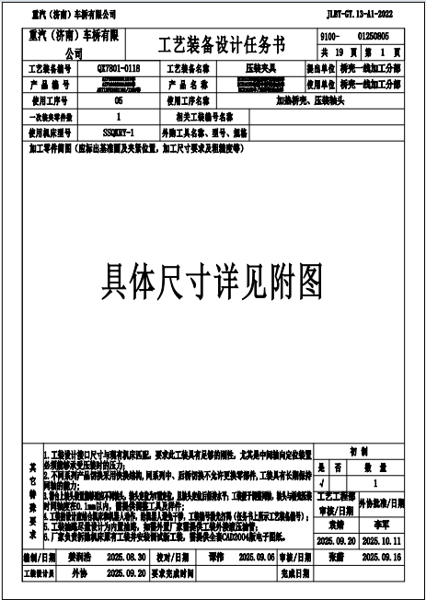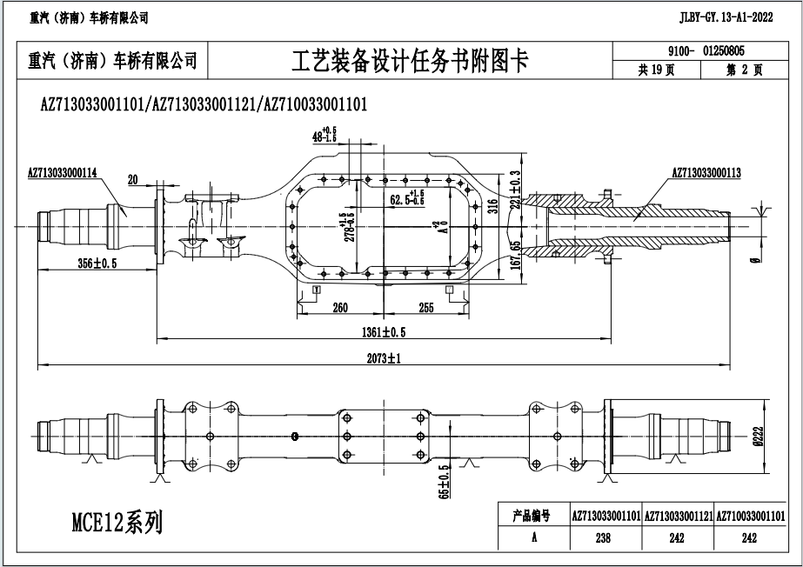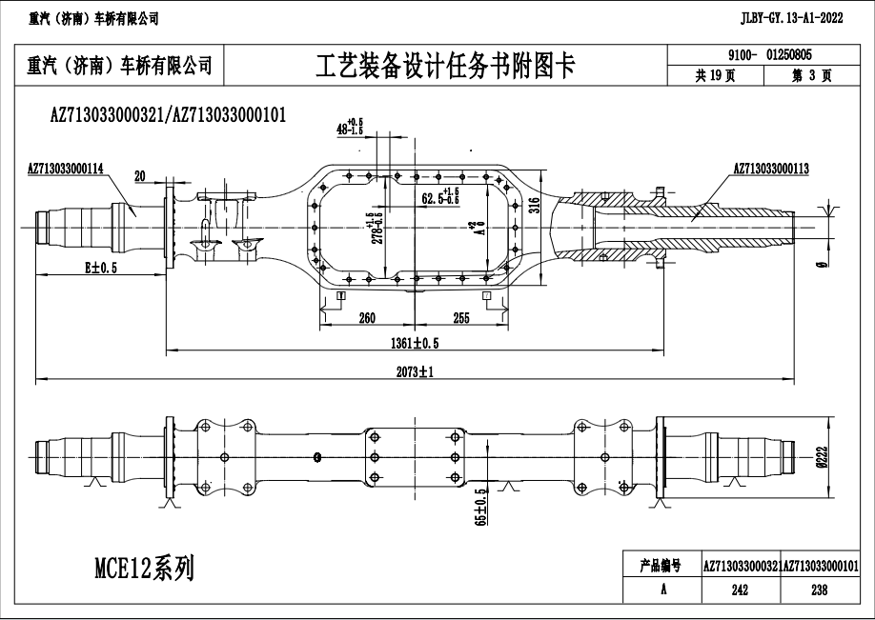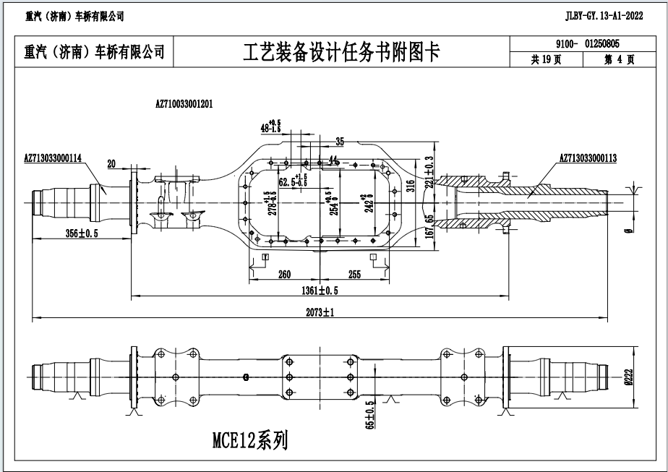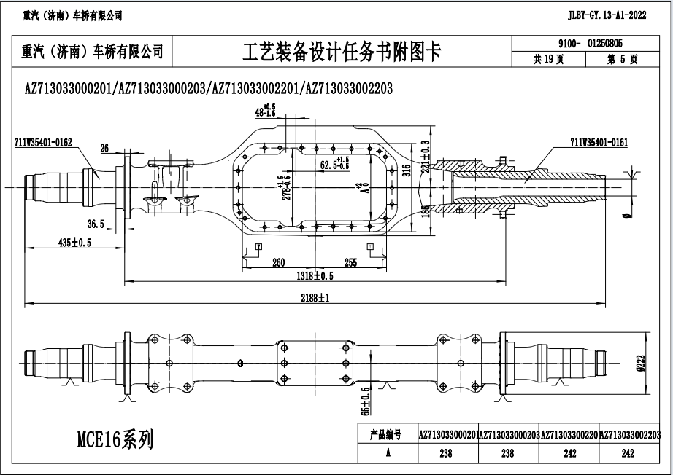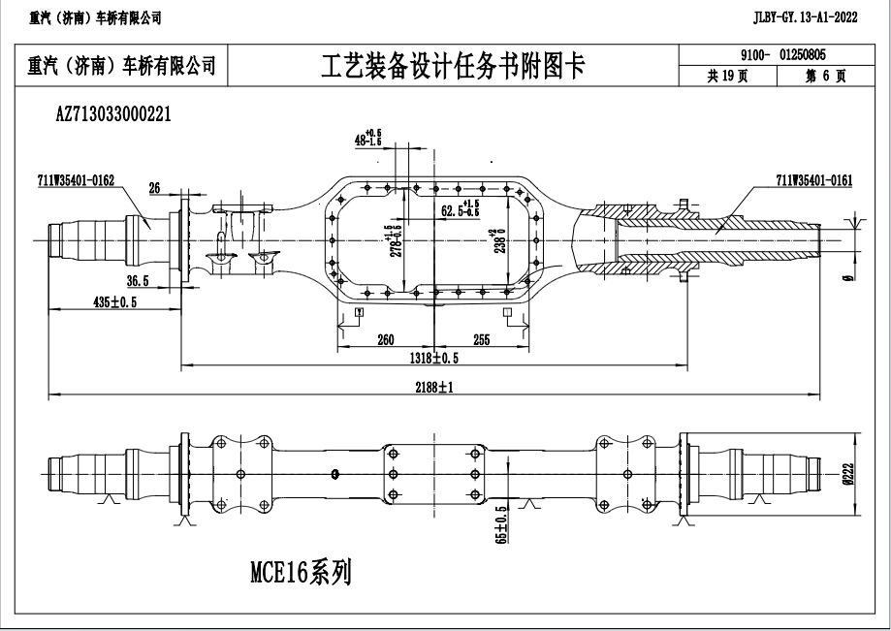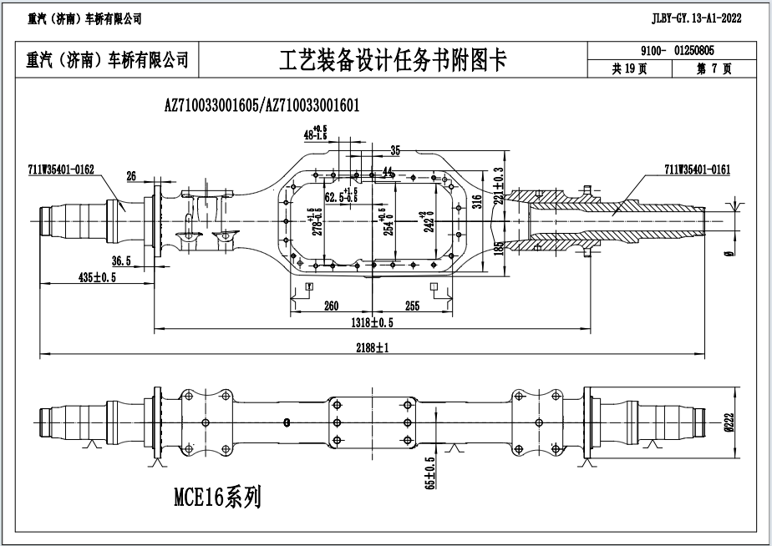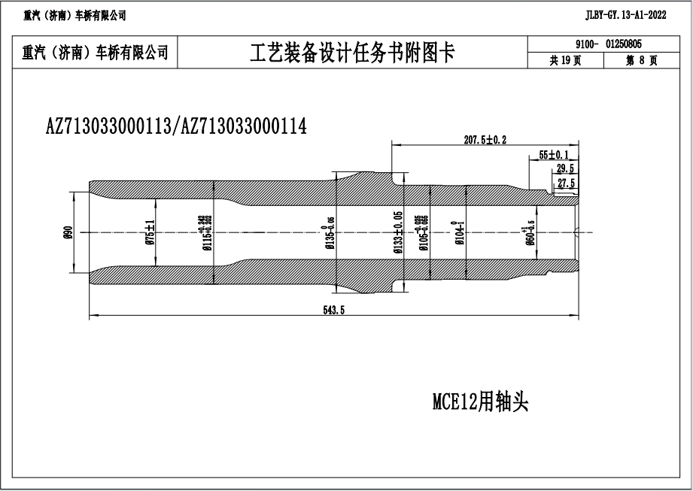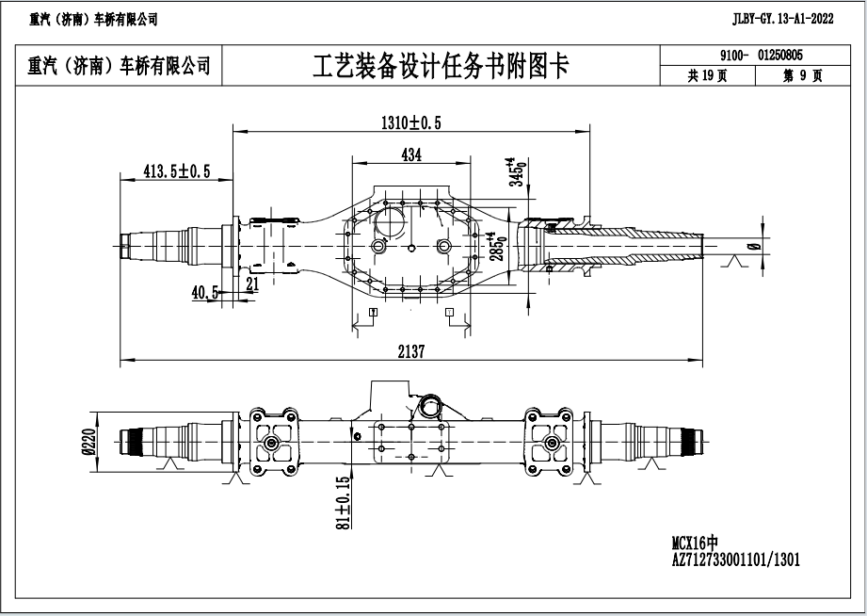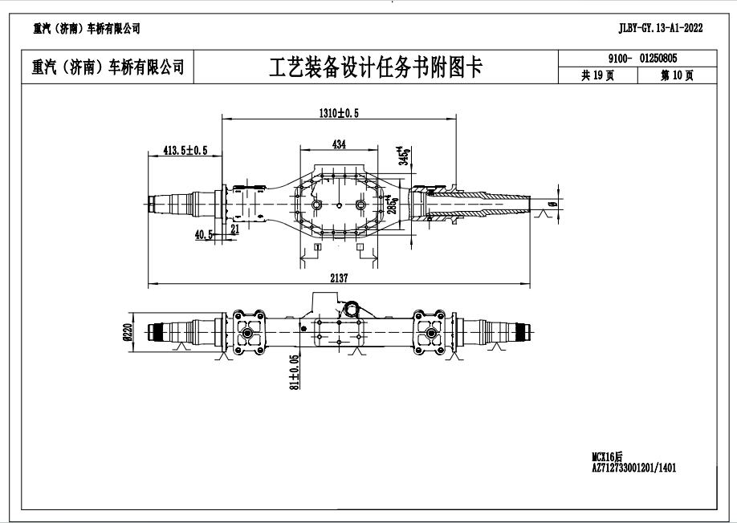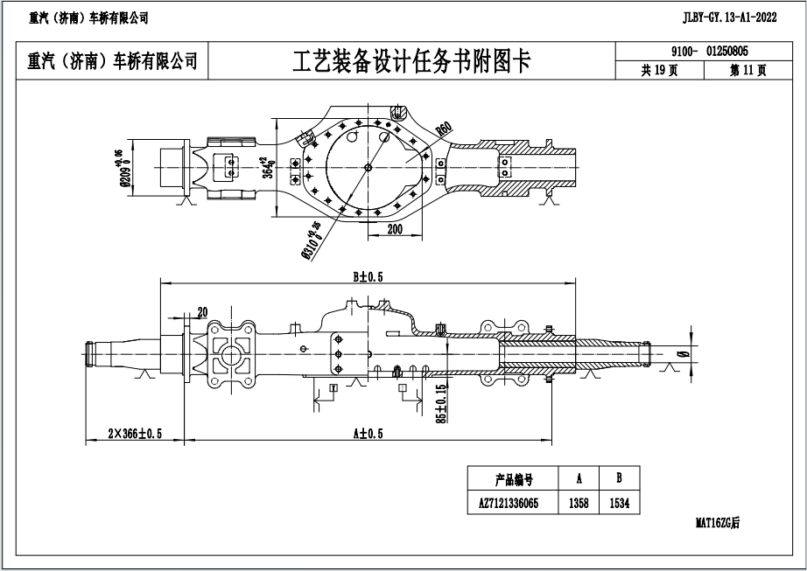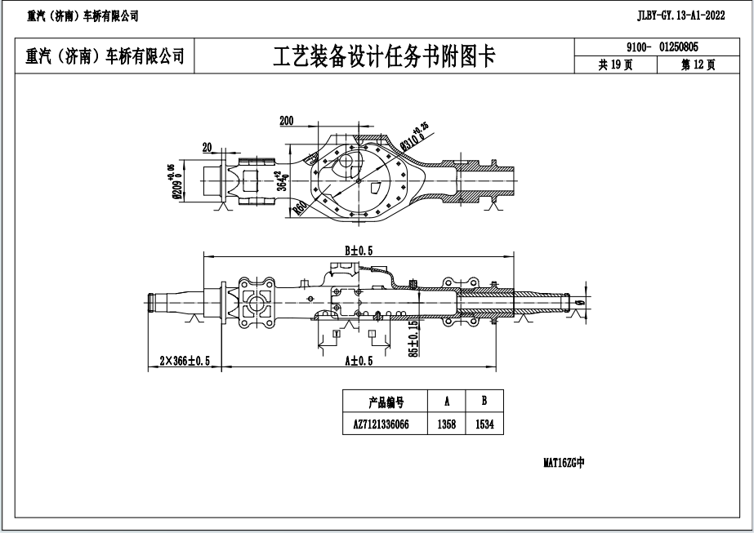
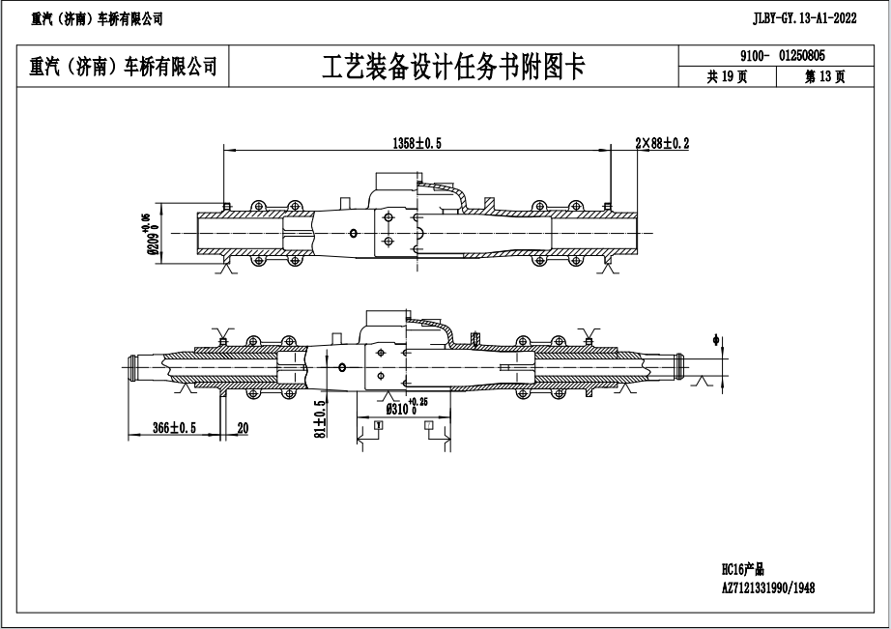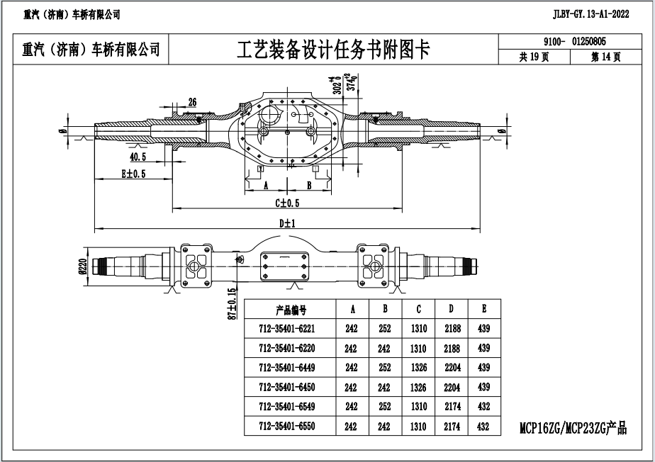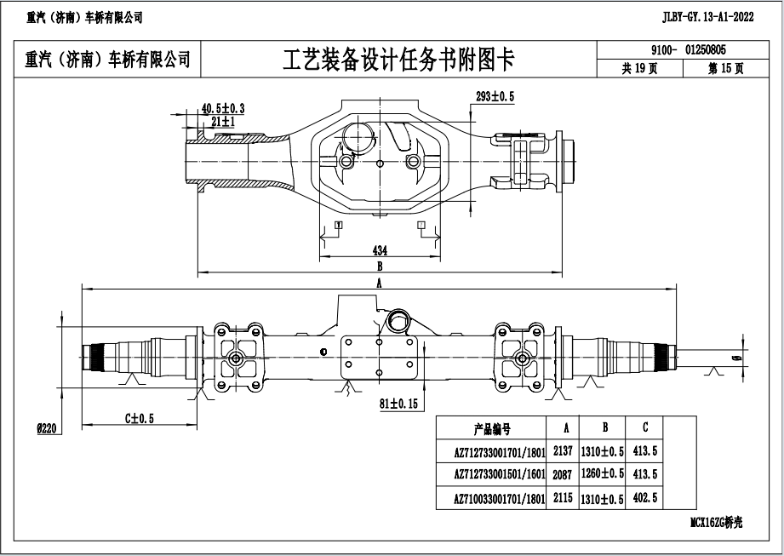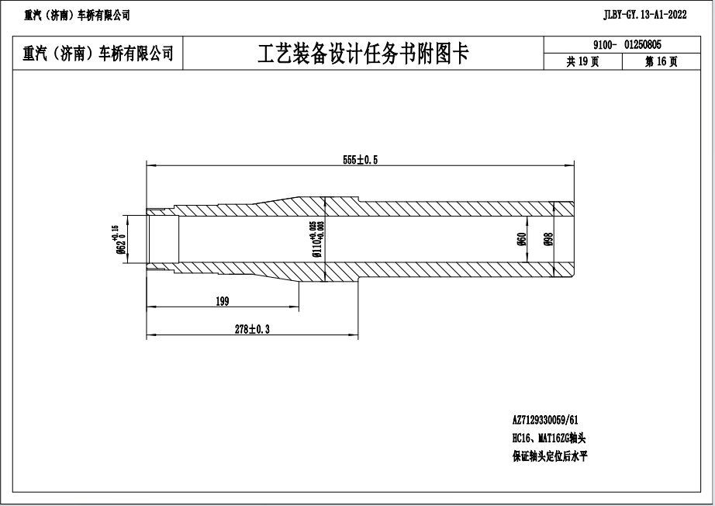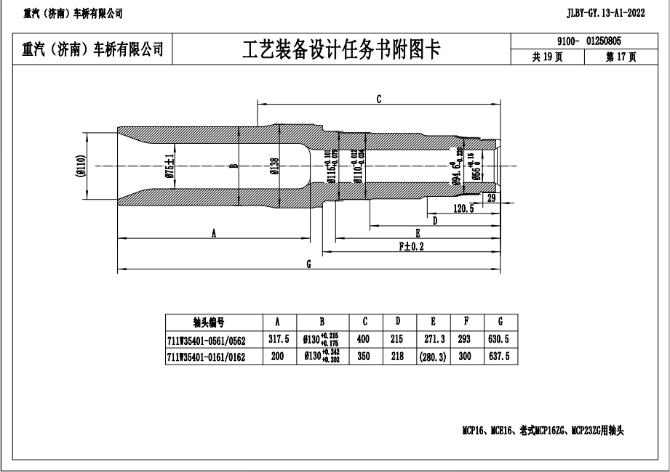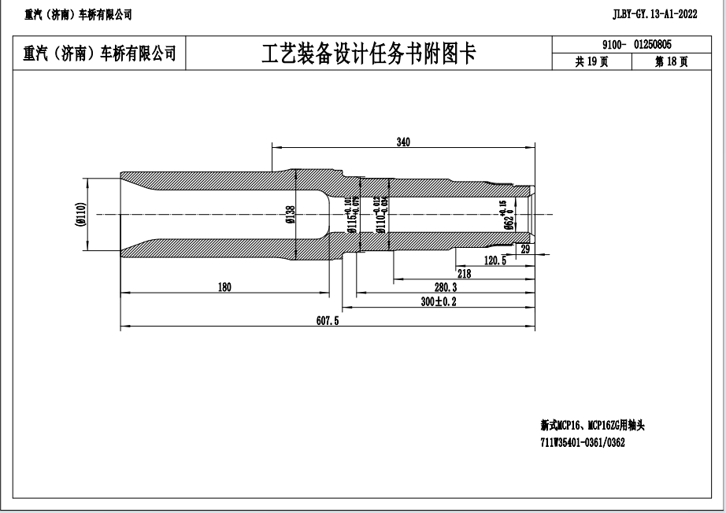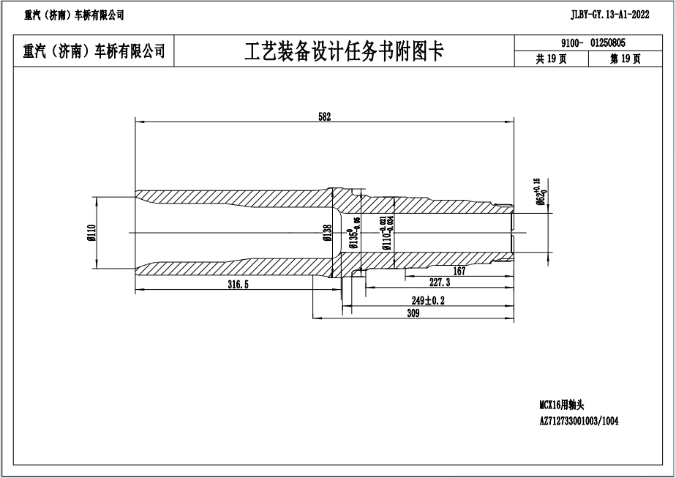

采购保密协议

甲 方：重汽（济南）车桥有限公司

乙 方：

签订日期： 年 月 日

甲方（需方）：重汽（济南）车桥有限公司

乙方（供方）：

本采购保密协议（“本协议”）由下列双方于 年 月 日在山东省济南市签署，本协议中甲方和乙方单独称为“一方”，合称为“双方”。

鉴于：
1. 甲方拟选择乙方进行有关产品的试制或未来可能选择乙方为其提供有关产品或装备的供应、工序外协服务。
2. 出于上述目的，甲方已经（或将要）向乙方提供有关产品或装备的保密信息。
经平等协商，甲乙双方自愿签订协议如下：

第一条 定义
在本协议中，除非上下文另有规定，否则下列表述具有以下涵义：
1.1 “保密信息”指甲方为协议目的向乙方提供的一切资料或信息以及在双方合作中乙方从甲方获取的一切资料或信息，包括但不限于产品和/或装备的技术文件、制造文件、实验文件和销售及售后服务文件等，如报告、通知、记录、会议纪要、备忘录、图纸、草图、样品、模型、企业标准、软件；不论以何种形式提供，如光盘、磁盘、录像带、照片或其他表述，无论该信息是以口头还是书面方式还是何种语言提供、是否标识为保密，也无论该等信息储存于任何载体（包括电子信息）。
1.2 “产品”指乙方根据甲方的要求，使用本协议项下的保密信息试制或制造、装配或工序外协服务的相关汽车零部件。
1.4 “装备”指应甲方要求，乙方为甲方提供工艺装备、检验装备、试验装备及制造用设备。
1.5 “协议目的”指乙方根据甲方要求利用本协议项下的保密信息，为甲方进行产品的试制或制造、装配或工序外协服务，或为甲方提供装备。
1.6 “分供应商”指乙方为协议目的而确需向第三方提供相关保密信息，并由第三方使用保密信息试制或制造、供应、装配或工序外协服务产品中的某一组成部分且仅向乙方供应以便乙方向甲方提供产品或装备的人。但前提是，甲方已在与乙方签订的相关合同或协议中明确约定乙方应按约定将拟选择的分供应商事前取得甲方的同意。
1.7 “附属公司”指任何一方通过直接或间接拥有其逾50%表决股权或通过合同安排而持有其控制性表决权，和/或持有选举其多数董事之权力的任何公司或经济实体。
1.8 “人”指任何个人、商号、企业、公司、合营企业、合伙组织、信托组织、协会或其他任何实体，无论是否具有独立法人地位，并且视情况允许，应包括该人的法定代表人以及经许可的受让人。
1.9 “关联方”就任何方而言，通过拥有有表决权的股份或其它方式直接或间接控制该方或受该方控制或与该方共同受控制的任何公司或其它实体，以及按中国公司法规定具有关联关系的人。
1.10 “员工”指任一方或分供应商的法定代表人、董事、监事、高级管理人员和雇员等。
1.11 “中国”，指中华人民共和国（为协议表述方便之目的，在本协议中不包括中国香港特别行政区、澳门特别行政区和台湾）。

第二条 保密信息使用
2.1 在遵守本协议条款和条件的前提下，乙方按本协议规定或甲方的要求使用保密信息进行产品的试制或制造、装配产品或产品的工序外协服务或为甲方提供装备；并按甲方要求，向甲方供应合格的产品。若产品试制成功，甲方要求提供产品的，乙方必须提供产品。
2.2 乙方不得将保密信息运用于协议目的外的任何行为，包括但不限于：
2.2.1 除协议目的之外，自己或使第三人为任何其他目的使用、更改保密信息或者 允许他人（包括但不限于以分包、授权或转委托等形式）使用、更改保密信息；
2.2.2 复印或允许他人复印保密信息的文件，但基于协议目的经甲方书面同意的除外；
2.2.3 向第三人转让、分许可、出售、出让或质押甲方根据本协议向其授予的保密信息的使用权，或分包、转授权利或以其他方式安排第三人使用甲方在本协议下向其传递的保密信息的任何部分；
2.2.4 除非双方在相关合同或协议中另有约定，乙方不得直接或间接向甲方之外的第三人销售或提供产品（包括利用保密信息制造与产品类似的零部件）或装备，也不得对产品或装备自用；
2.2.5 乙方不得向第三人或乙方自身提供能够用于制造含有保密信息的装备；
2.3 双方同意，不论双方中的一方或双方对产品做出任何升级、变更和/或改进，升级、变更和/或改进后的产品，仍应适用本协议关于产品的定义。
2.4 除本协议外，甲方并没有明示或默示授予乙方任何进一步的权利或许可。乙方同意并承认，除本协议项下明示授予的权利外，对于使用甲方或其附属公司所拥有或控制的保密信息的任何其他权利，乙方无权取得亦不拥有上述权利或对之有任何主张。
2.5 如果发生以下任何一种情况，乙方（包括分供应商）应立即停止使用保密信息以及产品试制或制造、装配或工序外协服务，并履行第6.3条规定义务：
2.5.1 本协议期限届满；
2.5.2 乙方违反本协议的规定；
2.5.3 乙方产品试制失败或者双方没有签署供货协议；
2.5.4 乙方与甲方或甲方附属公司的供货协议终止；
2.5.5 乙方停止向甲方或甲方附属公司供应产品；
2.5.6 乙方被甲方竞争对手直接或间接收购或控制，但甲方同意的除外；
2.5.7 乙方破产或被兼并重组。

第三条 保密信息权利归属
3.1 乙方确认，除非具有管辖权的法院另有最终决定，否则甲方拥有或因其他原因有权对保密信息让乙方为协议目的进行使用，而在本协议或其它协议项下传递给乙方的甲方所有保密信息于现在和将来均为甲方的专属财产，并依照中国反不正当竞争法构成甲方的商业秘密。
双方因履行协议目的进行的技术交流、技术支持、技术培训和现场参观而传达给乙方或由乙方取得的所有保密信息于现在和将来均为甲方的专属财产。
3.2 如乙方得悉甲方的任何保密信息遭侵犯或疑似侵权，乙方应尽快将情况以书面通知甲方。如果甲方决定就侵权行为进行起诉，或以其他方式停止或阻止该实际或可能发生的侵权行为，乙方应向甲方提供所有可用证据、详情和协助。
3.3 乙方不得在世界任何地方就保密信息、根据保密信息而试制或制造、装配或工序外协服务的产品和/或装备以及对保密信息而进行的升级、变更和/或改进（不论由哪一方完成）直接或间接提交或促使提交专利或著作权或其它权利的申请，也不得以其名义取得或促使以其他人名义取得任何专利或其它权利注册。
3.4 如乙方违反上述3.3条的规定提交了申请或取得专利或著作权或其他权利注册，则乙方除应按本协议的约定承担违约责任外，还应根据甲方要求，毫不延迟地将该等申请、注册的权利无偿转让给甲方。该等转让或变更涉及所有费用由乙方承担。
3.5 乙方同意不直接或间接从事可能引起双方争议或者损害保密信息中甲方的权利、资格或利益的事项或者任何不利行为。乙方不享有以本协议名义有损于甲方保密信息的任何权利、资格或利益。
第四条 保密义务
4.1 乙方确认保密信息对甲方具有重大的商业价值，如果信息泄露，将会对甲方造成重大损失。乙方同意对保密信息进行保密，保密期限为本协议有效期间和其后十五(15)年。
4.2 乙方承认并做到：
4.2.1 保密信息构成甲方的商业秘密，应予以保密，且仅用于协议目的。对甲方在保密信息中的所有和相关权利，乙方应予尊重和保护；
4.2.2 采取有效措施，妥善保存所收到的一切保密信息；
4.2.3 除协议目的外，不得仿制、复制保密信息或者以其他方式制造或销售按本协议供应的产品或装备；
4.2.4 如乙方在本协议项下的任何义务被违反或可能被违反，单以金钱作损害赔偿对甲方而言并非足够的补救，而且甲方除所有其他可用的法律补救外，有权针对该违约或可能违约的行为做出禁制令；
4.2.5 乙方员工、关联方、均不会擅自仿制、制造、复制或销售产品和/或装备。
4.3 乙方必须采取有效措施，对保密信息保守秘密，不得外传或透露（无论直接或间接，无论以书面、口头或任何其他形式），但在下述情况下披露除外：
4.3.1 根据本协议规定乙方向其员工和/或任何经甲方批准的分供应商披露保密信息，条件是按“确实需要知悉”的原则，被透露者与此直接相关，其知悉对本协议目的来说是至关重要的，而且对履行其工作职责或供应保证来说是必要的，并且他们分别已承担保密义务，其形式足以使保密信息不会外传；
4.3.2 当保密信息已为公众所知时披露，且该信息不是由于乙方违反本协议项下的保密义务而为公众所知的。
4.4 如果经甲方同意的分供应商使用有关保密信息，乙方和分供应商应签署一份要求分供应商义务不低于本协议中乙方义务的保密信息协议。同时，对于分供应商乙方应该：
4.4.1 并不由于与分供应商签订使用有关保密信息的协议，而免除履行本协议项下的任何义务或责任；
4.4.2 除非甲方书面同意，不得允许或授权分供应商向第三人做出分包、转授或以其他方式安排第三人使用保密信息的任何部分；
4.4.3 对分供应商及其员工符合或并未符合本协议以及有关的规定负责；
4.4.4 须就分供应商和/或其员工的作为、不作为、违约和/或过失行为向甲方负责，分供应商和/或其员工的作为、不作为、违约和/或过失行为视为乙方的作为、不作为、违约或过失。
4.5 如果乙方或其员工、关联方、分供应商未能遵守本协议，均构成严重违反本协议的行为，视为乙方违反本协议。
4.6 乙方应遵从甲方不时发出的、有关处理和保管保密信息的任何指引、政策和议定书，以及按照甲方的要求将本协议项下保密信息的使用情况、保密情况及时通知甲方。
第五条 产品标签
5.1 乙方应严格按照甲方的要求在产品上使用商标、标志、标识、型号、名称和零件号系统，以及加贴、使用铭牌。
5.2 乙方不得在本协议期限内以及在期限届满或本协议终止后，针对产品以任何形式或媒体（包括印刷资料/材料、广告材料、图纸、软件、往来书信和出版物）使用未经甲方同意的任何商标、商号、型号、名称或标志。
第六条 期限
6.1 本协议的期限为十（10）年（“期限”），自双方签署之日开始。
6.2 甲方向乙方传递保密信息后，本协议不得以任何理由撤销、提前终止或解除。
6.3 本协议期限届满后或按第2.5条、第7.1条规定，乙方应：
6.3.1 立即向甲方返还所有保密信息并不得保存副本，保密信息载体及保密信息介质的特性导致客观上无法返还甲方的，乙方应当于将载有保密信息的载体或介质销毁，或对其进行处理使其不具有保密信息保存和传递功能，以达到乙方不保存任何保密信息的目的；
6.3.2 就全部保密信息都已按本协议规定返还或进行处理向甲方或出具书面承诺函；
6.3.3 在30日内按甲方指定的地点把甲方提供给乙方用于试制或制造产品的模具、工装和其它器具（若有）完整的交付给甲方，或按甲方的要求处置上述物件。如不能交付，乙方应当按照本协议签署时用于试制或制造、供应、装配或工序外协服务的模具、工装和其它器具（若有）的价值支付甲方赔偿金；
6.3.4 不再享有并使用第5.1条、第5.2条的产品标签权利；
6.3.5 不得继续使用保密信息和/或进行产品或装备的试制或制造、装配或工序外协服务。
第七条 违约及责任
7.1 如乙方违反本协议第2.1条、2.2条、2.4条、3.3条、3.4条、3.5条、4.1条、4.2条、4.3条、4.4条、4.5条、4.6条，则为重大违约，乙方除承担第2.5条、第6.3条责任外，需向甲方支付1000万元的惩罚性违约金，并按7.2条规定的损害赔偿金数额赔偿甲方全部损失，构成犯罪的按中国刑法第219条承担刑事责任。乙方承担前述法律责任后，仍应继续履行本协议规定的有关义务。
7.2 乙方认为，由于保密信息对甲方具有重大以及不可估量的经济利益，重大违约给甲方损失将是巨大的，因乙方重大违约而给甲方造成的损失金额由甲方进行测算（包括但不限于由于乙方违约而导致甲方被追索承担的赔偿或损失、律师费用等）。但在各种情况下，双方一致认为甲方的损失均应被视为最少不低于1000万元。
7.3 双方同意，乙方对于本协议的任何违反可能造成对甲方不可挽回的损害，并且对于本协议的任何违约，损害赔偿金未必是充足的补救措施。甲方有权寻求保全措施、强制履行、或其他法律允许的补救措施来执行本协议。
7.4 若乙方是自然人设立的有限责任公司或股份公司，则对于第7.1条、7.2条所提述乙方支付金钱的责任，乙方股东、法定代表人、实际控制人等承担连带赔偿责任（各方另行签署连带责任协议）。
第八条 适用法律及争议解决
8.1 本协议适用中国法律，但不适用其冲突法原则。
8.2 双方应努力通过友好协商就本协议的解释或履行所产生的或与之有关的任何争议或索赔作出和解。如在一方向另一方提出该事项后六十(60)日内无法通过该等协商达成和解，则任何一方均可以向济南市或协议签署地法院起诉。
8.3 在争议依照第8.2条解决之前，双方应继续履行其在本协议项下的各自义务和责任。
第九条 一般条款
9.1 一方未行使其在本协议项下的任何权利、权力或权益概不构成对该等权利、权力和权益的放弃，对任何权利、权力或权益的任何一次或部分行使，概不排除对任何其他权利、权力或权益的行使。
9.2 本协议构成双方就保密事项的全部协议和谅解，并取代以前的全部协议、安排和谅解。对本协议进行添加、删减或其他任何形式的修改需以书面形式进行。
9.3 如本协议任何条文无效，概不影响本协议任何其他条文的效力。
9.4 本协议第2.2条、2.4条、3.1条、3.3条、3.4条、3.5条、4.1条、4.2.(a)条、4.2.(c)条、4.2.(d)条、4.2.( e)条、4.3条、4.4条、4.5条、6.3条、7条、8条在本协议期限届满后继续有效。本协议其他条款因其本身性质或根据法律、法规规定应持续或继续有效的，在本协议期限届满后继续有效。
9.5 本协议的终止无损于双方于终止日期在本协议项下的权利和责任，包括但不限于违约或赔偿责任，除非双方以书面形式明示放弃。
9.6 本协议中的甲方享有的权利和义务亦包括甲方的不时存在的任何附属公司；乙方承担的义务亦包括乙方的员工、关联方及其顾问、代理人、分供应商，乙方应确保上述人遵守义务并由乙方承担其不遵守的法律责任。
9.7 本协议自双方签署之日起生效。但是如果本协议签订前存在甲方向乙方提供保密信息的，也适用本协议。
9.8 本协议一式三份，甲方两份，乙方一份，具有同等的法律效力。
（以下无正文）
甲方（盖章）： 乙方（盖章）：
重汽（济南）车桥有限公司

法定代表人或代理人（签字）： 法定代表人或代理人（签字）：

地 址： 济南市高新区世纪大道757号 地 址：

电话： 电话：

采购产品质量保证与服务协议



重汽（济南）车桥有限公司
采购产品质量保证与服务协议
甲方：重汽（济南）车桥有限公司
乙方：【供应商】
为保持产品质量的稳定与持续提升，明确产品质量的责任与义务，甲、乙双方经友好协商，签订《采购产品质量保证与服务协议》（以下简称“本协议”）以资共同遵守。
1．协议适用范围
本协议所指产品，是指甲方从乙方采购用于甲方生产配套和/或后市场服务的产品。
2．管理职责
2.1 甲方职责
2.1.1甲方应向乙方明确提出技术和质量要求。当甲方变更技术和/或质量要求时，应及时通知乙方。
2.1.2甲方应及时向乙方反馈其所提供产品存在的质量问题（包括因包装不良导致），并负责向乙方提供不合格品资料及质量信息。
2.1.3甲方负责验证乙方相关质量改进的有效性，客户有要求或必要时直接到乙方现场进行产品验证。
2.1.4甲方按计划或根据需要不定期的对乙方质量保证能力等方面进行审核。
2.1.5甲方应提出从乙方采购产品的检验技术标准，若采用乙方检验标准时乙方应在甲方备案，必要时对双方的检验方法进行统一。对于甲方要求检测而乙方又不具备检验能力的产品及项目，乙方应选择甲方认可的第三方检测机构检测。第三方检测产生的费用由乙方承担。甲方可视检验情况对检验项目和周期进行调整。
2.1.6停用：乙方工装在检验及用户的使用过程中，出现下列情况时，应立即暂停供货。
a.乙方工装进厂检验连续出现三次以上不合格情况；
b.乙方工装在使用过程中造成甲方批量性质量问题时。
c.乙方工装使用中连续三次出现达不到定额时
2.1.7启用：乙方工装一旦被停用，原则上应完成以下事项后，方可启用。
a.库存工装全部更改为合格工装。
b.经过甲方组织的二方审核，确定质量保证能力能够满足要求。
c.对工装质量做出书面承诺并承担甲方的损失。
2.2乙方职责
2.2.1乙方应按照IATF16949或ISO9001标准以及甲方要求建立、健全和持续改进质量管理体系，取得认证证书，以确保向甲方长期稳定地提供合格产品；并及时将证书有效版本提交至甲方采购部门备案。
2.2.2对于国家准入或出口目的国要求的法规件，乙方产品应满足法规要求。对于强制性认证的产品或双方确认由乙方负责取得出口认证的产品，乙方负责取得认证证书并报甲方备案，乙方应保证供货期间认证证书持续有效。
2.2.3乙方应对其产品的特殊过程按GB/T19001-2016/ISO9001:2015或GJB9001C-2017标准中8.5.1f)条的要求进行过程确认，将确认、控制和过程能力的相关资料定期提交甲方采购部门。
2.2.4乙方应按要求提交PPAP文件，提交其关键零部件、关键原材料供方明细。当供方发生变化时，需提交新的供方明细，重新提交PPAP文件。
2.2.5当客户或甲方到乙方进行产品验证时，乙方应积极配合，但验证的结论不作为乙方交付的依据。
2.2.6当乙方发生改制、合并、兼并、分立、设立分支机构、迁址、更名、法定代表人及质量、销售业务负责人变更、生产线改造、生产设备更换等情况时，乙方应按照甲方供应商变更要求将变更情况书面提交至甲方采购部门。甲方需要按照要求进行审核评审的，乙方应积极配合，甲方经审核评审认为不符合要求的，有权要求乙方按照甲方的管理要求进行调整。
2.2.7当发生以下事项时，乙方应向甲方提交“4M1E 报告”，经甲方评估和批准后，再根据甲方依据Q/ZZ50239《配套产品供方准入及产品释放批准程序》要求制定的首批工装样件或/和首批供货释放要求，完成重新释放批准后方可继续供货。
a.设计、规范、材料更改；
b.使用代用材料或进行设计偏离等事项；
c.启用因质量问题停用的配套产品；
d.生产工艺和关重设备变更；
e.生产设备停用12个月以上后恢复生产；
f.生产地变迁，或生产线重新布局；
g.工装、模具、设备大修或重新装备；
h.重要分供方变更。
2.2.8乙方为甲方制造产品的生产现场应满足甲方过程审核要求。
3．质量条款
3.1实物质量标准
3.1.1乙方负责向甲方提供符合标准要求和甲方产品符合性要求的产品。制造过程中需要更改图样、工艺及技术要求时，需经甲方书面批准，非经甲方书面批准，不得擅自更改。
产品符合性的判定依据包括但不限于以下内容：
a.产品图样；
b.产品技术文件；
c.产品技术协议；
d.产品相关的现行标准；
e.产品的会签图纸或双方确认的技术要求；
f.产品包装要求；
g.产品质量目标要求。
3.1.2乙方提供给甲方的产品，应附有：
a.符合甲方要求的自检报告及产品合格证明，乙方应对报告的数据真实性负责。必要时按甲方要求提供双方认可的第三方检测报告；
b.符合甲方要求的产品铭牌、编号及标识；
c.甲方要求的产品说明书；
d.具有可追溯性的批次信息；
e.甲方有要求时，应按甲方相关标准携带条码。
3.2检验要求
3.2.1乙方应按照国家法律法规及甲方技术和质量要求进行产品检验，建立和保留进货检验、过程检验和出厂检验记录，并按甲方要求提交或备查。对于法规件，应按照法规保存要求保留相关检验记录。
3.2.2乙方应配备必要的试验检验设备，建立覆盖产品原材料检验、功能检测、可靠性检测等方面的试验检验能力。根据产品的质量特性要求，乙方应制订产品的检验基准书和检验控制计划，报甲方备案。
3.2.3对于异形件、内外饰等型面件，乙方应制作专用检具。对甲方因检验需要，要求提供专用检具时，应按甲方要求提供用。
3.2.4乙方应根据产品质量特性要求，制订产品检验控制计划并认真组织实施。同时应按甲方产品质量控制计划规定的时限，提供相应的产品检验报告。
3.2.5 进货检验过程中的破坏性检验，由乙方承担破坏性检验的样件费用。
3.2.6乙方在提供工装的同时，必须附带图纸、工装检验合格证、尺寸检验记录、模具情况鉴定表、热处理仪表纸、硬度检验记录、工装跟踪簿、派工单等相关资料，其中曲轴类、连杆类工装必须提供三维尺寸检测报告，以便甲方进行复验、验收。如乙方不提供相关资料，甲方将按检验不合格处置。
3.2.7为确保乙方提供的工装精度，甲方不定期到工装生产现场对乙方的三维造型和模拟图样与甲方造型进行比对，并检测现场精磨使用检测样板，来确保乙方工装精度。在复检中发现的不合格，每发生一次考核3000-10000元,年周期内重复发生的加倍考核。乙方制造过程发生变更时，必须书面通知甲方，甲方根据体系管理要求进行二方审核，审核通过后方可进行生产。
3.2.8铸造工装，甲方主要检查工装的外观质量、配件是否齐全，对关健尺寸、主要配件性能进行确认。锻造模具工装的甲方主要对硬度、外观质量和新制模具闭合高度及模具外观能够检测部位进行确认,新制模具焊修后甲方将按新制模具的要求来进行检验，焊修模具乙方应在工装检验合格证上注明未焊修前基体的硬度。甲方的复验结果不免除乙方的质量责任，甲方以模具工装首件产品验证合格为复检标准，以达到乙方承诺的工装定额要求为合格。
3.2.9乙方提供首批（首件、样件）工装时，需同时提供该工装的材质报告单、质保单及检验记录等质量证明文件。同时首次制作或新制工装，乙方必须提供模具样板或样件，以便甲方认可。
3.3二方审核
当甲方在进货检验、生产制造、售后服务和质量抽检等过程发现乙方产品存在异常质量问题时，可自行或委托第三方机构到乙方（含乙方分供方）生产现场开展针对产品、过程或体系等的二方审核。第三方机构的审核费用及审核员的交通食宿费用由乙方承担。
3.4产品免检
质量保证体系健全且具备向甲方持续提供合格产品的卓越供方，可向甲方提出产品免检申请，甲方审核批准后将其纳入免检供方名录。
4．服务条款
4.1乙方应按照甲方要求提供生产制造过程的技术支持和现场服务。乙方产品在甲方进货检验、生产过程中发生质量问题，乙方在接到通知后，24小时（省内12小时）内到现场进行处理。没有回复的视为同意，甲方有权对乙方进行强制索赔，未按时到现场的甲方将对乙方考核1000-10000元，年周期内重复发生的加倍考核。
4.2乙方如对甲方的复验结果有异议，应在得到检验结果后8小时内书面提出，若选择第三方复验，要选择甲方所在地质检机构，其资质应达到或高于重汽质量部资质，检测费用由乙方承担。
5．不合格品的处理方式
5.1因乙方不合格品造成的质量问题，甲方按照本协议第6条的规定进行处理。乙方不得将退库处理的不合格品以次充好再次销售给甲方，如有违反，乙方应按照第6条的相关规定向甲方支付违约金。
5.2乙方不得擅自向任何第三方销售不合格品，如有违反按照双方签署的《采购协议》相关条款执行。
5.3甲方有权对乙方不合格品进行封存、隔离、报废、销毁或作永久性标识。
6．质量问题处理及索赔管理
6.1质量问题处理
乙方提供的产品在甲方进厂检验、使用过程中发生质量问题以及乙方在与甲方的业务往来各个环节存在不良行为的，乙方承担由此对甲方造成的经济损失，甲方有权在体系内通报。具体处置细则如下：
6.1.1进货检验过程中工装不合格的处置：
6.1.1.1返工工装：对于轻微质量缺陷，经甲方工艺工程部组织评审确认返工能够现场修复解决，且规定了返工指导标准、再检验标准的产品，定义为返工工装。
返工工装原则上由乙方在甲方现场返工，所发生的费用（包括工时费、材料费）由乙方承担。返工的工装，需做降价处理，降价幅度在返工工装原总价的5%—10%的幅度内确定，并按照降价后的价格支付货款，年周期内重复发生的加倍考核。其中：
1）该批返工工装单件进货结算价值≥50000元时，按5%确定；
2）该批返工工装单件进货结算价值＜50000元，≥10000元时，按6%确定；
3）该批返工工装单件进货结算价值＜10000元时，按10%确定。
6.1.1.2退货：工装存在不可接受的质量不合格项，经甲方工艺工程部组织评审确认，不能现场返工的工装，定义为退货工装。因退货所造成甲方的一切损失（包括潜在的损失）由乙方承担，按该批次产品总价值的10%-30%对乙方进行考核，年周期内重复发生的加倍考核。其中：
1）该批退货工装单件进货结算价值≥50000元时，按10%确定；
2）该批退货工装单件进货结算价值＜50000元，≥10000元时，按20%确定；
3）该批退货工装单件进货结算价值＜10000元时，按30%确定。
乙方退货后未按要求对工装进行处理即重新入库，造成同样问题二次不合格的，视情况追加5000-50000元的考核。
6.1.2现场使用中工装不合格的处置:
6.1.2.1因乙方工装上场首件验证不合格,由甲方工艺工程部组织技术、制造、使用部门鉴定为乙方责任后，原则上按6.1.1.2条款处理，甲方使用单位所发生的动能费用、工人工时、材料费全部由乙方承担。
6.1.2.2工装实际使用寿命达不到承诺寿命时，按（承诺寿命-实际使用寿命）/承诺寿命×合同价 扣款，同时甲方将对重复切换模具及生产停顿造成的工时浪费，对乙方进行考核，相应切换下场的整套工装考核金额见下表，年周期内相同品种模具问题重复发生的加倍考核。
使用寿命  考核方案 | 实际使用寿命＜50%时 | 50%≤实际使用寿命≤80%时 | 实际使用寿命≥80%时
考核方案 | 1）工装进货结算价值≥50000元时，按该工装合同价的10%考核；  2）工装进货结算价值＜50000元，≥10000元时，按该工装合同价的20%确定；  3）工装进货结算价值＜10000元时，按该工装合同价的30%确定。 | 该工装合同价的5%考核 | 不考核
6.1.2.3模具实际使用寿命为甲方工装跟踪簿上填报的实际生产数量为准。
6.1.3对生产制造不合格工装的乙方，甲方可视不合格程度及造成甲方在经济、声誉等方面的损失情况，做出以下处理：
6.1.3.1对连续三次以上在进货检验出现退货或生产使用中出现低于承诺寿命30%的供方，将取消其合格供方资格。
6.1.3.2对乙方发生退货或不合格现象，甲方将对乙方供货业绩进行扣分统计，并作年度合格供方评审依据。
6.1.4新产品验证过程出现的不合格，属车桥公司设计责任的，由工艺工程部、使用单位签字确认，车桥工艺工程部对工装制造单位免于考核；属工装本身质量问题，车桥公司按第6.1.2条款进行处理。
6.1.5供方行为
6.1.5.1乙方对重大质量问题有意隐瞒不报，对甲方造成较大影响时，甲方有权对乙方的行为进行通报，并视影响程度、损失大小，要求乙方按照10万元以上的标准向甲方支付违约金；情节特别严重或年内二次发生的，甲方有权取消乙方供货资格，原则上2年内不进行供方准入。乙方对一般批量质量问题有意隐瞒不报，对甲方正常生产造成一定影响的，甲方有权视影响程度、损失大小，要求乙方向甲方支付1万元以上的违约金。
6.1.5.2乙方无正当理由未按甲方要求提供“4M1E 报告”、公司相关变更信息等（违反第2.2.7条），给甲方产品带来质量隐患或对甲方正常生产造成影响的，甲方有权视影响程度、损失大小，要求乙方按照1万元-5万元的标准向甲方支付违约金，情节较严重或年周期内重复发生的，甲方有权降低供货比例、暂停供货，直至取消合格供方资格。
6.1.5.3甲方已通知乙方更改工艺或技术图纸，但乙方未按要求进行更改，或乙方发生符合PPAP中规定的应通知变更而未及时通知的，甲方一经发现，扣除乙方该批货物价值的10%作为违约金；对造成严重后果的，可予以加倍扣除违约金或取消其供货资格。
6.1.5.4对甲方要求提交的资料或信息（包括但不限于供方自检报告等），如乙方提供与事实情况不符，甲方有权要求乙方支付1万元-5万元的违约金，情节严重的，甲方有权取消乙方供货资格。如果违约金不足以弥补甲方损失，甲方有权要求乙方赔偿甲方的全部直接损失。
6.1.5.5对供货零件的尺寸类、性能类要求，乙方应制定检验规范并按甲方要求或国家、行业标准要求进行周期性检测控制，未按要求执行的，甲方有权要求乙方支付1万元-5万元违约金，如性能类项目未按要求执行周期性检验，甲方查实且发现性能不符合要求的，甲方有权要求乙方支付5万元-10万元违约金，情节严重的，甲方有权取消乙方供货资格。如果违约金不足以弥补甲方损失，甲方有权要求乙方赔偿甲方的全部直接损失。
6.1.6态度/沟通
6.1.6.1乙方对发生的质量问题及审核发现问题未按时反馈、未制定整改措施或制定了整改措施但未实施的，首次发生的支付违约金1000-5000元，一年内重复发生加倍支付违约金。
6.1.6.2乙方无正当理由未按要求及时提供相关有效证书、报告、信息的，首次发生的支付违约金2000元，一年内重复发生加倍支付违约金。
6.1.6.3当出现认证证书失效、被暂停及变更时，乙方须7个工作日内书面告知甲方，否则乙方须支付违约金2000元，如果违约金不足以弥补甲方损失，甲方有权要求乙方赔偿甲方的全部直接损失。情节严重的，甲方有权取消乙方供货资格。
6.1.7其它问题
6.1.7.1因乙方产品质量问题，造成甲方或客户人员伤害和财产损失的，乙方除按本协议承担赔偿外，还应按相关法律、法规的规定承担有关责任，并承担因此给客户或相关人员造成的人员或财产的相关损失。
6.1.7.2其它未尽事宜，双方协商解决，协商一致后签订补充协议。
6.2索赔程序
6.2.1甲方依据乙方问题所造成的影响及后果，按照本协议的规定，确定违约金及索赔金额并通过甲方采购信息化系统、邮件等形式通知乙方，乙方应及时进行确认。乙方如有异议，可在接到通知7个工作日内向甲方提出书面申诉，甲方有责任对乙方的申诉进行确认及回复。超过7个工作日乙方未确认或未提出申诉的，视为同意索赔及违约金，甲方从应付货款中直接扣除,应付货款不足时在质量保证金中扣除。
6.2.2对乙方的考核，由乙方以电汇或现金的方式结算。乙方降价、索赔费用由甲方从其货款中扣除，甲方财务部门在结算乙方货款时，首先扣除因产品质量问题产生降价、索赔金额。
6.2.3乙方发现甲方人员对质量责任判定弄虚作假的，有权向甲方投诉，经甲方查证属实的，将无息退还误判乙方的索赔费用。
6.2.4质量保证金
- 质量保证金用于乙方所供产品发生质量问题的索赔保证金，以确保乙方所供产品的售后追偿索赔可正常进行。质量保证金从应付货款中计提，质量保证金不作为每月向乙方付款的基数，本协议执行完毕后，可转入下一年度作为质量保证金。
- 对于采购产品合格供方，质保金计算方式为：年度质保金额度=上年度质量索赔费用×本年度较上年度预测产量增幅系数×风险系数，最低1万元，最高200万元。年度质量索赔费用与年度供货额的比率，为质量索赔比率（A）；根据不同的质量索赔比率设定不同的风险系数：A≤2%，风险系数=1； 2%< A≤5%，风险系数=1.2；5%< A≤10%，风险系数=1.5； A>10%，风险系数=2。
对于采购产品新准入供方，按照已挂账发票逐票预留，直至留足，上限200万元。
- 双方确认合同有效期内乙方应缴纳质保金【 】万元，自应付账款中扣除作为质保金。
（4）甲方按照约定扣除保证金后，有权自动在应付乙方账款中扣除相应金额补足质保金，如应付账款无法补足的，乙方以现款补足。
（5）质量保证金额度确定后，每半年对乙方进行风险评估，风险系数发生变化时，甲方应按照计算规则对质量保证金额度进行调整。当乙方出现停供风险时，甲方有权根据实际情况重新确定质保金额度，并自应付账款中扣除质保金差额部分，如应付账款无法补足的，乙方同意以现款补足质量保证金。
（6）乙方停止供货一年后，经甲方确认无需要赔付的售后追偿额度，甲方将无息返还剩余质量保证金。如有相关问题，待问题确认后，由甲方在质量保证金中扣除乙方应付的款项后无息返还剩余部分，额度不足时，乙方同意以现款补充差额部分。
（7）如乙方向甲方所属集团公司内多家制造单位供货，质量保证金额度分别计算、收取。如乙方出现停供风险，可在集团范围内统筹使用质量保证金，消除售后索赔赔付风险，乙方对此无异议。
6.2.5由于工装质量原因，导致产品在甲方的生产过程中出现不合格品或造成相关损失，质量责任由乙方承担，乙方应赔偿，包括但不限于加工费用、工时费、废品损失费、返修费等，具体按照甲方财务部门核定的费用为准。
6.2.6乙方要根据甲方反馈的不合格信息及时提出整改措施，组织进行整改。由于整改不到位，造成质量问题的重复发生，乙方要加倍赔偿甲方的损失。
6.2.7乙方应确保供货不耽误甲方正常生产（不可抗拒因素除外），如果因乙方产品质量原因或供货期滞后，导致甲方局部或全线停产，甲方在30分钟内通知乙方，乙方应承担停产给甲方造成的损失，按每条线每小时1000-5000元计算，年周期内重复发生的加倍考核。
6.2.8对于已付款的不合格的外制工装，每月由甲方工艺工程部门开据《质量索赔通知单》，并通知乙方确认。
7．法律适用与争议解决
本协议受中华人民共和国法律的管辖。由本协议产生或与本协议有关的所有争议，若无法在争议发生后30日内通过双方友好协商解决，则本协议任何一方有权将争议提交至甲方住所地有管辖权的人民法院诉讼解决。
8．其他规定
8.1本协议终止（中止）时，乙方需将甲方提供的技术资料（含复印件）、工装模具等如数交还甲方，并对甲方相关的所有技术资料进行保密。
8.2乙方不得与甲方的客户直接发生与甲方采购产品有关的任何商务往来。
8.3乙方违反本协议各项条款，甲方有权中止与乙方签订的采购合同，由此造成的一切损失由乙方承担。
8.4本协议书自双方代表签字并盖章后生效，有效期限为 年 月 日至 年 月 日。协议到期后如双方均无异议，则本协议延续一年，最多可延续两次。
8.5 任何一方如欲修改本协议，需在协议到期前一个月书面通知另一方，本协议将到期终止，双方可另行签署新的《采购产品质量保证与服务协议》。
8.6本协议生效后，甲方与乙方之前签订的质量保证协议即行废止。
8.7本协议一式两份，甲乙双方各执一份，具有同等法律效力。

甲方:(盖章) 乙方：(盖章)

授权代表人签字： 授权代表人签字：

时间: 年 月 日 时间: 年 月 日

服务承诺函
（包含但不仅限于以下内容）
项目名称：
项目编号：
重汽（济南）车桥有限公司：
我代表 (投标单位名称) 对中标合同货物的服务作如下承诺：
1．及时向需方提供按合同规定的全部技术资料和图纸。有义务在必要时邀请需方参与供方的技术设计审查。
2．按需方要求的时间到现场进行技术服务。
3．对于需方选购的与合同货物有关的配套设备，供方应主动提供满足设备接口要求的技术条件和资料。
- 严格执行供需双方就有关问题召开会议的纪要或签订的协议。
- 根据需方的要求为需方举办有关货物指导安装、调试、使用、维护技术的业务培训，保证需方运行、维修人员熟练掌握运行和维修技能。
6．加强售前、售中、售后服务，把“24小时服务”、“超前服务”、“全过程服务”、“终身服务”贯彻在产品制造、指导安装、调试、大修的全过程。
7．接到需方反映的质量问题信息后，在 小时之内作出答复或派出服务人员，尽快到达现场，做到用户对质量不满意，服务不停止。
- 随时满足需方对备品备件的要求。
9.无论在何种情况下，供方决不以任何理由刁难需方。
10.如我单位中标，本承诺函将成为合同不可分割的一部分，与合同具有同等法律效力。
附我方人员服务人、日数见下表：
序号 | 技术服务内容 | 计划人月数 | 派出人员构成 |  | 备 注
序号 | 技术服务内容 | 计划人月数 | 职 称 | 人 数 | 备 注
投标人名称（公章）：
授权代表签字：
日 期：

质量承诺函
项目名称：
项目编号：
重汽（济南）车桥有限公司：
我代表 (投标单位名称) 为保证中标货物的质量特作如下承诺：
1．严格按照合同要求，提供符合设计标准、质量合格的产品。
2．严格检查和控制原材料、原器件、配套件的进厂质量。
3．保证所供货物加工工艺完善、检测手段完备。产品决不带缺陷出厂。
4．对涉及分包商的供货、质量、性能、技术接口、服务等方面问题负全部责任。按合同规定的关键部件分包商必须符合有关资质的要求，并经需方认可。
5．按合同规定向需方或监造单位提供有关部门标准和图纸，并为需方及监造提供方便,对货物的质量，工期进行全过程跟踪。
6．停工待检部位提前 天通知需方及监造代表。
7．对货物制造过程中出现的质量缺陷及时向需方和监造代表通报，不隐瞒。若货物缺陷超过合同规定的标准，供方无条件更换。在安装和试运过程中，货物出现质量问题，先处理问题，再分清责任，一切以满足工程进度需要为准则。
8．为所供的货物在制造、运输、装卸过程中投保，一旦发生意外，我方将按需方要求对所供货物尽快进行免费更换、修理，直到需方满意为止。
9．在开箱过程中如发现缺件及其他原因引起的零部件丢失，我方负责尽快免费补齐所缺零部件。在货物的安装、调试过程中以及今后在使用中发现的质量问题，如属我方原因，我方将承担责任，赔偿需方所受到的直接经济损失。
- 若中标，本承诺函将成为合同不可分割的部分，与合同具有同等法律效力。
- 我单位针对本项目提供的其他质量承诺 。

投标人名称（公章）：
授权代表签字：
日 期：

投标承诺书
重汽（济南）车桥有限公司：
根据贵公司的招标邀请，遵照国家有关政策法规，我公司经研究决定，愿以按照贵公司所要求的条件参与 项目的投标，我公司在参加上述项目投标活动中，作出如下承诺：
一、提供的相关资质、文件、授权书等材料均真实、合法、有效；
二、应在开标前提供营业执照副本原件,投标人授权代表身份证、法定代表人签字盖章的授权书原件。如法定代表人参加开标的需提供法定代表人身份证明文件及身份证原件。针对进口设备，提供外国制造商对国内代理商出具的授权证明文件等相关文件的原件以证其资格
三、我公司接受贵公司招标文件的全部内容，如有偏离条款，保证会在投标文件中明确说明；
四、我公司认可贵公司的招标工作流程及依据该流程确定的招标结果；
五、一旦我公司中标，我公司将完全按照我方的投标书及投标现场签订的澄清函的内容来和贵公司签署最终合同及技术协议；
六、我公司同意在签订该承诺书的同时向贵公司缴纳投标保证金： ；同时有偿支付该项目的标书费：
如果我公司违反了上述第一至第六条的任一条款，我公司愿意承担由此引起的一切后果和相应的法律责任，同时上述第六条所述的投标保证金我公司自愿放弃，任由贵公司处理
同时我公司若出现以下行为，我公司也自愿放弃投标保证金，任由贵公司处理并承担相应的后果及法律责任。
a）截至开标前5天，投标人无正当理由且未以书面形式递交说明而在投标截止日不来投标的；
b）递送投标文件后，无正当理由放弃投标；
c）自中标通知书发出之日起30日内，无正当理由不签订合同；
d）在投标过程中被查实有串标、围标、陪标等违规违纪行为；
e）有违约违规行为或被投诉、举报的，在调查处理期间，保证金暂不退还，待调查处理结束后按有关规定处理。

特此承诺！
投标人： 公司 (盖章)
法定代表人或委托代理人：(签字)
户名：
开户行：
账号：
公司地址：
联系电话：
日期： 年 月 日

